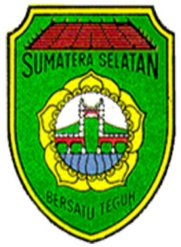

LAPORAN AKSI PERUBAHAN
KUALITAS PELAYANAN PUBLIK

EFEKTIVITAS PENGELOLAAN DATA DALAM RANGKA PERCEPATAN PENYALURAN BANTUAN SARANA DAN PRASARANA PERIKANAN TANGKAP
DI DINAS KELAUTAN DAN PERIKANAN
PROVINSI SUMATERA SELATAN

Oleh:
HESTY RAMADHANINGRUM, S. Pi, M.Si
NIP. 198705042011012006
NDH 21

PEMERINTAH PROVINSI SUMATERA SELATAN
BADAN PENGEMBANGAN SUMBER DAYA MANUSIA DAERAH
PELATIHAN KEPEMIMPINAN PENGAWAS ANGKATAN I
TAHUN 2025

LEMBAR PERSETUJUAN
LAPORAN AKSI PERUBAHAN

KUALITAS PELAYANAN PUBLIK

EFEKTIVITAS PENGELOLAAN DATA DALAM RANGKA PERCEPATAN PENYALURAN BANTUAN SARANA DAN PRASARANA PERIKANAN TANGKAP
DI DINAS KELAUTAN DAN PERIKANAN
PROVINSI SUMATERA SELATAN

Oleh:
HESTY RAMADHANINGRUM, S. Pi, M.Si
NIP. 198705042011012006
NDH 21

Telah disetujui untuk diseminarkan pada:

Hari/Tanggal : Selasa / 15 Juli 2024

Tempat : BPSDMD Provinsi Sumatera Selatan

COACH, MENTOR,

Hj. SUHAILA, S.E., M.Si GALAMDA ISRAK, S.Pi, M.Si

Pembina Utama Madya / IV.d Pembina / IV.a

NIP. 196205091986092001 NIP.197906232009011006

Menyetujui :

a.n. Kepala BPSDMD Provinsi Sumatera Selatan

Kepala Bidang PK Manajerial

TRI HARTATI, SE,M.Si

Pembina / IV.a

NIP. 197212192006042006
LEMBAR PENGESAHAN
LAPORAN AKSI PERUBAHAN

KUALITAS PELAYANAN PUBLIK

EFEKTIVITAS PENGELOLAAN DATA DALAM RANGKA PERCEPATAN PENYALURAN BANTUAN SARANA DAN PRASARANA PERIKANAN TANGKAP
DI DINAS KELAUTAN DAN PERIKANAN
PROVINSI SUMATERA SELATAN

Oleh:
HESTY RAMADHANINGRUM, S. Pi, M.Si
NIP. 198705042011012006
NDH 21

Telah disetujui untuk diseminarkan dan disahkan pada:

Hari/Tanggal : Selasa / 15 Juli 2024

Tempat : BPSDMD Provinsi Sumatera Selatan

COACH, NARASUMBER/PENGUJI

Hj. SUHAILA, S.E., M.Si Dr. ADITYA KUSUMA, SAP, MM

Pembina Utama Madya / IV.d Pembina / IV.a

NIP. 196205091986092001 NIP.198212302001121004

Mengesahkan :

Kepala BPSDMD Provinsi Sumatera Selatan

Kepala Bidang PK Manajerial

Prof. Dr. H. M. EDWAR JULIARTHA, S.Sos., MM
Pembina Utama Madya/ IV.d
NIP. 19750707 199703 1 003
KATA PENGANTAR

Puji dan syukur penulis panjatkan kepada Allah SWT karena berkat limpahan rahmat dan karunia-Nya penulis dapat menyelesaikan Laporan Aksi Perubahan yang berjudul “Efektivitas Pengelolaan Data Dalam Rangka Percepatan Penyaluran Bantuan Sarana dan Prasarana Perikanan Tangkap Di Dinas Kelautan dan Perikanan Provinsi Sumatera Selatan”.
Dalam kesempatan kali ini, penulis ingin menyampaikan rasa terima kasih kepada pihak yang telah membantu penulis secara langsung maupun tidak langsung, sehingga Laporan Aksi Perubahan ini dapat diselesaikan dengan baik. Ucapan terima kasih kepada semua pihak yang telah membantu, terutama kepada :
- Lembaga Administrasi Negara, (LAN) Sebagai Lembaga Negara Yang Telah Menjamin Mutu Terlaksananya Pelatihan Kepemimpinan Pengawas Provinsi Sumatera Selatan Tahun 2025
- Bapak Prof. Dr. Edwar Juliartha selaku Kepala Badan Pengembang Sumber Daya Manusia Daerah Provinsi Sumatera Selatan beserta jajarannya yang telah menyelenggarakan Diklat Pelatihan Kepemimpinan Pengawas (PKP);
- Bapak Aries Irwan Wahyu, S.ST.Pi, M.Si. selaku Kepala Dinas Kelautan dan Perikanan Provinsi Sumatera Selatan.
- Ibu Hj. Suhaila, S.E., M.Si selaku Coach yang telah bersedia membimbing dan mengarahkan dalam pengerjaan laporan aksi perubahan ini;
- Bapak Galamda Israk, S.Pi, M.Si Selaku Kepala Bidang Perikanan Tangkap Dinas Kelautan dan Perikanan Provinsi Sumatera Selatan yang telah bersedia menjadi mentor;
- Widyaiswara yang telah membimbing dan memberikan materi Diklat PKP;
- Rekan-rekan Bidang Perikanan Tangkap beserta tim;
- Rekan-rekan peserta Diklat PKP Angkatan.I Provinsi Sumsel tahun 2024;
- Orang Tua, Suami dan Anak serta keluarga yang selalu mendoakan, mendukung, dan memotivasi sehingga penulis dapat mengikuti Diklat PKP Angkatan.I Provinsi Sumsel tahun 2025 dan menyelesaikan rancangan aktualisasi ini dengan baik.

Penulis menyadari sepenuhnya bahwa penyusunan Laporan aktualisasi ini masih jauh dari kata sempurna. Oleh karena itu, saran dan kritik yang membangun dari pembaca dan pemerhati sangat diharapkan untuk penyempurnaan Laporan Aksi Perubahan ini. Semoga Laporan Aksi Perubahan ini dapat bermanfaat bagi diri penulis, pembaca, dan semua pihak yang berkepentingan dengan Laporan Aksi Perubahan ini.

Palembang, 2025

Hesty Ramadhaningrum, S.Pi., M.Si
NDH. 21

DAFTAR ISI

HALAMAN JUDUL i
LEMBAR PERSETUJUAN ii
LEMBAR PENGESAHAN iii
KATA PENGANTAR iv
DAFTAR ISI vi
DAFTAR TABEL viii
DAFTAR GAMBAR ix
RINGKASAN EKSEKUTIF ………………………………………………………………..x

BAB I RANCANGAN AKSI PERUBAHAN 1
A. Latar Belakang 1
B. Tujuan Aksi Perubahan 5
C. Manfaat Aksi Perubahan 5
D. Ruang Lingkup Aksi Perubahan 6
E. Analisa Masalah ………………………………………………………………..7
F. Analisa Faktor Penyebab Masalah …………………………………………..9
G. Strategi Penyelesaian Masalah ……………………………………………11
H. Pemetaan Sikap Perilaku dan Renstra Pengembangan Potensi diri……23

BAB II DESKRIPSI PROSES KEPEMIMPINAN 36
A. Membangun Integritas Kinerja Pelayanan 36
B. Pengelolaan Budaya Pelayanan (Pemanfaatan TI) 37
C. Pengelolaan TIM ……………………………………………………………..39

BAB III DESKRIPSI HASIL KEPEMIMPINAN 41
A. Capaian dan Perbaikan Kinerja Pelayanan 41
B. Manfaat Aksi Perubahan 51
C. Implementasi Pengembangan Kompetensi Dalam Aksi Perubahan 52
D. Rencana Strategi Pengembangan Kompetensi dalam Aksi Perubahan 53
BAB IV KEBERLANJUTAN AKSI PERUBAHAN 55
BAB V. KETERKAITAN DENGAN MATA PELATIHAN PILIHAN 57
BAB VI. DESIMINASI DAN PUBLIKASI AKSI PERUBAHAN 59
BAB VII. PELAKSANAAN PENGEMBANGAN POTENSI DIRI 63
A. Pemetaan Sikap Perilaku Kepemimpinan Strategi Pengembanga 63
B. Proses dan Progres Hasil 63
BAB VIII. PENUTUP 66
A. Kesimpulan 67
B. Saran 67
DAFTAR PUSTAKA 68

LAMPIRAN

Daftar Tabel

Tabel 1.1 Hasil Analisa Permasalahan dengan metode USG………………………..8
Tabel 1.2 Tahapan Pelaksanaan Proyek Perubahan………………………………....12
Tabel 1.3 Strategi Komunikasi Aksi Perubahan ……….………………………………18
Tabel 1.4 Pemanfaatan Tekologi Digital dalam aksi perubahan..……………………18
Tabel 1.5 Susunan Tim efektif aksi perubahan……..………………………………….19
Tabel 1.6 Rencana Strategis Pengembangan Kopetensi………………………….…22
Tabel 3.1 Implementasi Rencana Strategi Pengembangan Kompetensi.…………..52
Tabel 3.2 Rencana Strategi Pengembangan Kompetensi…………………………....53
Tabel 4.1 Target Capaian Jangka Menengah dan Jangka Panjang…………………56
Tabel 5.1 Keterkaitan Mata Pelatihan Pilihan Dengan Aksi Perubahan.……………57

Daftar Gambar

Gambar 1.1 Diagram Fishbone………………………………………………………….10
Gambar 1.2 Diagram Pemetaan Stakeholder Proyek Perubahan…………………...16
Gambar 3.1 Koordinasi Dengan Mentor.……………………………………………….44
Gambar 3.2 Surat Keputusan Tentang Pembentukan Tim………...………...………44
Gambar 3.3 Dokumentasi Pembentukan Tim Efektif………………………………….45
Gambar 3.4 Dokumentasi Rapat Internal Bersama Tim Efektif..…………………….46
Gambar 3.5 Dokumentasi Koordinasi dengan Stakeholder…………………………..46
Gambar 3.6 Dokumentasi Rapat Perencanaan Formulir Pengumpulan Data ……..47
Gambar 3.7 SOP Pengumpulan Data ………………………………………………….48
Gambar 3.8 Dokumentasi Sosialisasi Ke Kelompok Usaha Bersama………………48
Gambar 3.9 Dokumentasi Sosialisasi Penyuluh Pendamping Teknis Kelautan dan Perikanan ..………………………………………………………………….49
Gambar 3.10 Proses Pencatatan Proposal Kelompok Calon Penerima Bantuan…50
Gambar 3.11 Penyimpanan Proposal Kelompok Calon Penerima Bantuan.………46
Gambar 3.12 Penyampaian Proposal Kelompok Calon Penerima Bantuan.. ……..47
Gambar 4.1 Dukungan Keberlanjutan dari Kepala Dinas Kelautan dan Perikanan
Provinsi Sumatera Selatan…………………………………………………55
Gambar 6.1 Pemanfaatan Media Sosial Instagram sebagai Starategi Komunikasi Pelaksanaan Aksi Perubahan………… ……………………………..……60
Gambar 6.2 Dukungan Dinas Perikanan Kab/Kota Provinsi Sumatera selatan……61
Gambar 6.3 Perpindahan Peta stakeholder……………………………………………62

RINGKASAN EKSEKUTIF

Efektifitas Pengelolan Data Dalam Rangka Percepatan Penyaluran Bantuan Sarana dan Prasarana Perikanan Tangkap di Dinas Kelautan Perikanan Provinsi Sumatera Selatan merupakan aksi perubahan yang dilatar belakangi oleh kebutuhan untuk mempercepat penyaluran bantuan sarana dan prasarana bagi nelayan di sektor perikanan tangkap. Bantuan tersebut sangat penting untuk meningkatkan produktivitas dan kesejahteraan nelayan, namun seringkali proses penyalurannya terhambat oleh pengelolaan data yang kurang efektif. Data yang tidak lengkap, tidak terintegrasi, serta kurang akurat menyebabkan lambatnya proses verifikasi dan pendistribusian bantuan, bahkan berpotensi menimbulkan ketidaktepatan sasaran.
Oleh karena itu, aksi perubahan ini fokus pada peningkatan efektivitas pengelolaan data melalui penerapan sistem manajemen data yang terintegrasi dan berbasis teknologi informasi. Proses pengumpulan data nelayan, inventarisasi kebutuhan sarana dan prasarana, serta monitoring distribusi bantuan akan dilakukan secara digital dan terpusat. Hal ini tidak hanya akan mempercepat proses validasi dan pendataan, tetapi juga meningkatkan kecepatan dan keakuratan dalam penyaluran bantuan.
Selain penerapan teknologi, aksi ini juga menitik beratkan pada penguatan kapasitas sumber daya manusia, khususnya petugas lapangan dan pengelola data, agar mampu mengelola sistem baru dengan baik dan memastikan data yang dihasilkan valid dan up-to-date. Pelatihan dan pendampingan akan diberikan untuk memastikan pemahaman dan keterampilan teknis yang memadai.
Hasil yang diharapkan dari aksi perubahan ini adalah percepatan penyaluran bantuan sarana dan prasarana perikanan tangkap secara tepat waktu dan tepat sasaran, peningkatan efisiensi kerja, serta pengurangan potensi penyalahgunaan dana dan sumber daya. Dengan data yang akurat dan terintegrasi, pemerintah dan pemangku kepentingan dapat membuat keputusan yang lebih strategis dan responsif terhadap kebutuhan nelayan, sehingga mendukung pertumbuhan ekonomi di wilayah pesisir dan Perairan umum daratan serta meningkatkan kesejahteraan nelayan dan mendukung kegiatan usaha perikanan tangkap berkelanjutan.
Secara keseluruhan, aksi perubahan ini merupakan langkah strategis untuk memodernisasi pengelolaan data dan memperbaiki tata kelola penyaluran bantuan, yang pada akhirnya akan memberikan dampak positif nyata bagi pengembangan sektor perikanan tangkap di Provinsi Sumatera Selatan.

BAB I. RANCANGAN AKSI PERUBAHAN

- Latar Belakang
Undang-Undang Nomor 7 Tahun 2016 tentang Perlindungan dan Pemberdayaan Nelayan, Pembudi Daya Ikan, dan Petambak Garam. Undang-undang ini menegaskan bahwa pemerintah berkewajiban untuk memberikan perlindungan dan pemberdayaan kepada nelayan melalui berbagai program bantuan, termasuk penyediaan sarana dan prasarana perikanan tangkap. Dalam rangka meningkatkan kesejahteraan nelayan serta mendukung keberlanjutan usaha perikanan tangkap.
Adapun tujuan dari program penyediaan sarana dan prasarana perikanan tangkap yaitu:
- Meningkatkan Produktivitas dan Efisiensi Usaha Perikanan Tangkap
- Meningkatkan Kesejahteraan Nelayan
- Mendukung Pengelolaan Sumber Daya Perikanan yang Berkelanjutan
- Memperkuat Kelembagaan dan Kemandirian Kelompok Nelayan
- Meningkatkan Akses Nelayan terhadap Pasar dan Teknologi
- Meningkatkan Keselamatan dan Keamanan Nelayan di Laut
- Meningkatkan Peran Pemerintah dalam Mendorong Sektor Perikanan Tangkap ;
- Memperkuat koordinasi antara pemerintah Provinsi dan Kab/Kota dalam penyediaan dan pengelolaan bantuan sarana dan prasarana perikanan tangkap.
- Mengembangkan kebijakan berbasis data yang akurat untuk memastikan bantuan diberikan kepada kelompok nelayan yang benar-benar membutuhkan.
- Meningkatkan efektivitas pengawasan dan evaluasi program agar program bantuan dapat berjalan secara transparan dan akuntabel.
Dengan adanya program penyediaan sarana dan prasarana perikanan tangkap, diharapkan nelayan Indonesia dapat lebih produktif, sejahtera, dan mampu bersaing dalam sektor perikanan yang berkelanjutan. Sesuai dengan Visi dan misi Presiden dan wakil presiden yang disusun dalam "Astacita" berfokus pada membangun Indonesia dengan visi besar “Bersama Indonesia Maju, Menuju Indonesia Emas 2045.” Tujuan utama Visi ini adalah mencapai masyarakat yang adil, makmur, dan harmonis serta berdaulat melalui penguatan persatuan bangsa. Dan selaras dengan asta cita nomor 2 yaitu memantapkan system pertahanan keamanan negara dan mendorong kemandirian bangsa melalui swasembada pangan, energi, air, ekonomi kreatif, ekonomi hijau, dan ekonomi biru. Selain itu juga Program ini juga menjadi bagian dari komitmen pemerintah dalam mewujudkan kemandirian dan ketahanan pangan nasional melalui sektor kelautan dan perikanan.
Provinsi Sumatera Selatan memiliki potensi besar dalam sektor perikanan tangkap yang menjadi salah satu tulang punggung ekonomi masyarakat pesisir. Untuk mendukung keberlanjutan sektor ini, Dinas Kelautan dan Perikanan Provinsi Sumatera Selatan berperan penting dalam penyaluran bantuan sarana dan prasarana perikanan tangkap. Bantuan ini tidak hanya mendukung produktivitas nelayan, tetapi juga peningkatan kesejahteraan masyarakat.
Berdasarkan Peraturan Gubernur Provinsi Sumatera Selatan nomor 25 tahun 2021 Tentang Pedoman Pemberian Hibah dan Bantuan Sosial yang Bersumber Dari Anggaran Pendapatan Belanja Daerah sebagai dasar hukum atau pedoman penyaluran Bantuan Sarana dan Prasarana Perikanan Tangkap sebagaimana dimaksud pada pasal 30 ayat 5 dimana bantuan sosial direncanakan dialokasikan kepada individu, keluarga dan / atau kelompok masyarakat yang sudah jelas nama, alamat penerima dan besarannya pada penyusuanan APBD berdasarkan usulan dari calon penerima bantuan sosial dan / atau atas usulan kepala perangkat daerah.
Berdasarkan Peraturan Gubernur No. 70 Tahun 2016 tentang Susunan Organisasi dan Uraian Tugas dan Fungsi Dinas Kelautan dan Perikanan Provinsi Sumatera Selatan sebagaimana yang dimaksud bahwa salah satu tugas pokok dan fungsi Dinas Kelautan dan Perikanan Provinsi Sumatera Selatan pada seksi sarana dan prasarana perikanan tangkap di bidang Perikanan tangkap yakni melaksanakan pengumpulan, identifikasi dan analisis Data sarana dan prasarana perikanan tangkap
Namun demikian, dalam pelaksanaan penyaluran bantuan bantuan sarana dan prasarana perikanan kondisi saat ini masih cenderung lamban dan hal ini disebabkan oleh berbagai kendala dan tantangan yang meliputi:
- Belum optimalnya Proses pengumpulan data Kelompok calon penerima bantuan
      - Belum optimalnya Koordinasi dan kolaborasi dengan pihak terkait
      - Belum optimalnya kompetensi dan Kapasitas Petugas /SDM dalam pengumpulan data kelompok calon penerima bantuan sarana dan prasaraan perikanan tangkap
Dan Kondisi yang diharapkan dari tantangan yang dihadapi saat ini adalah:
- Tersedianya data Kelompok calon penerima bantuan secara cepat dan akurat dengan pengunaan digitalisasi
- terjalinnya koordinasi dan kolaborasi yang efektif antar pihak terkait (Dinas Kab/Kota, Penyuluh Perikanan dan Kelompok Usaha Bersama)
- terpenuhinya SDM yang memiliki Kompetensi dalam pengumpulan data kelompok calon penerima bantuan
Permasalahan belum optimalnya Proses Pengumpulan data Kelompok calon penerima bantuan menjadi masalah utama dikarenakan Proses pengolahan data yang masih manual memperlambat alur administrasi serta ketidaktepatan waktu penyampaian usulan kelompok calon penerima bantuan oleh dinas Kab / kota mengakibatkan penyaluran bantuan sarana dan prasarana perikanan tangkap di Dinas Keluatan dan Perikanan Provinsi Sumatera Selatan sehingga waktu penyaluran bantuan menjadi lebih lama.
Dengan Mengoptimalkan proses pengumpulan data kelompok calon penerima bantuan melalui pendekatan digital, seperti memanfaatkan Google Form, dapat memberikan dampak signifikan terhadap efisiensi anggaran dalam percepatan penyaluran bantuan sarana dan prasarana perikanan tangkap. Langkah ini memungkinkan integrasi data secara langsung, sehingga mengurangi penggunaan kertas, alat tulis, dan biaya transportasi untuk penyampaian proposal calon penerima bantuan. Selain itu, waktu yang sebelumnya digunakan untuk pengumpulan usulan kelompok calon penerima bantuan oleh dinas kab/kota yang selama ini bisa mencapai waktu 3 bulan dapat ditekan secara signifikan.
Selain itu juga dengan mengoptimalkan proses pengumpulan data dengan menggunakan google form dapat mengurangi biaya perjalanan dinas ke kab /kota dalam mengidentifikasi kelompok calon penerima bantuan sebesar Rp. 35.200.000,- dengan rincian sebagai berikut :
Perjalanan dinas ke 10 Kab/Kota (2 orang x 2 hari x 16 kab/kota)
      - Lumpsum : 2 orang X 2 hari X 10 X Rp. 380.000 = Rp. 15.200.000,-
      - Penginapan : 2 orang X 1 hari X 10 X Rp. 350.000 = Rp. 7.000.000,-
      - Transportasi : 1 kali X 10 X Rp. 1.300.000 = Rp. 13.000.000,-
Dengan demikian, penerapan teknologi digital seperti Google Form tidak hanya meningkatkan efisiensi anggaran, tetapi juga mendukung percepatan penyaluran bantuan sarana dan prasarana perikanan tangkap, memastikan dana yang tersedia digunakan seoptimal mungkin untuk mendukung kebutuhan masyarakat.
Oleh karena itu berdasarkan uraian permasalahan tersebut diatas, penulis fokus untuk melakukan peningkatan dalam hal Belum optimalnya Proses pengelolaan data Kelompok calon penerima bantuan dalam rangka mempercepat penyaluran bantuan sarana dan prasarana perikanan tangkap di Aksi Perubahan pada Pelatihan Kepemimpinan Pengawas untuk memenuhi tugas akhir peserta pelatihan. Penulis memilih judul Aksi Perubahan yaitu “Efektivitas Pengolahan Data Dalam Rangka Percepatan Penyaluran Bantuan Sarana dan Prasarana Perikanan Tangkap di Dinas Kelautan dan Perikanan Provinsi Sumatera Selatan”.

- Tujuan Aksi Perubahan
- Tujuan Jangka Panjang (1 – 2 Tahun)
Terlaksananya Percepatan Penyaluran Bantuan Sarana dan Prasarana Perikanan Tangkap
- Tujuan Jangka Menengah (2 – 6 Bulan)
Tersedianya data Kelompok calon penerima bantuan sarana dan yang terverifikasi kelengkapan administrasinya
- Tujuan Jangka Pendek (1-2 Bulan)
- Terbentuknya Tim Aksi Perubahan
- Tersedianya desain rancangan formulir Pengumpulan data dengan memanfaatkan google form.
- Tersedianya Standar Operasional Prosedur (SOP) pengumpulan data kelompok calon penerima bantuan sarana dan prasarana perikanan tangkap di Dinas Kelautan dan Perikanan Provinsi Sumatera Selatan.
- Terlaksananya sosialisasi penggunaan google form pengumpulan data kelompok calon penerima bantuan sarana dan prasarana perikanan tangkap di Dinas Kelautan dan Perikanan Provinsi Sumatera Selatan.

- Manfaat Aksi Perubahan
Manfaat yang diperoleh dari aksi perubahan ini sebagai berikut :
- Bagi Dinas Kelautan dan Perikanan Provinsi Sumatera Selatan
  - Google form memungkinkan pendataan kelompok calon penerima bantuan secara cepat dan akurat dengan penginputan data kelompok menggunakan aplikasi google form.
  - Google form menyimpan informasi detail kelompok calon penerima bantuan seperti nama KUB, lokasi, ketua kelompok, kebutuhan sarana dan prasarana perikanan tangkap dan lain-lain.
  - Meningkatkan percepatan penyaluran bantuan sarana prasarana perikanan tangkap.

- Bagi Pemerintah Provinsi Sumatera Selatan :
  - Mendukung peningkatan efektifitas dan efisiensi sistem penyelenggaraan pemerintahan Provinsi Sumatera Selatan.
  - Mendukung peningkatan akuntabilitas Penyaluran bantuan sarana dan prsarana perikanan tangkap.
- Bagi Project Leader
- Meningkatkan kemampuan kepemimpinan yang inovatif serta manajemen strategis dalam pelaksanakan tugas.
- Meningkatkan kemampuan menjadi pelopor perubahan.
- Memberikan pengalaman untuk menjadi role model dan inspirator yang mampu meningkatkan kemampuan merumuskan strategi dan kolaborasi sinergis dengan stakeholder untuk mencapai tujuan.

- Ruang Lingkup Aksi Perubahan
Ruang lingkup penulisan ini dibatasi hanya pada :
- Pembentukan Tim Aksi Perubahan Efektifitas Pengelolaan Data Dalam Rangka Percepatan Penyaluran Bantuan Sarana dan Prasarana Perikanan Tangkap.
- Pelaksanaan penyusunan formulir pengumpulan data kelompok calon penerima bantuan sarana dan prasarana perikanan tangkap dengan memanfaatkan Google Form di Dinas Kelautan dan Perikanan Provinsi Sumatera Selatan.
- Penyusunan Diagram alur / SOP pengumpulan data kelompok calon penerima bantuan sarana dan prasarana perikanan tangkap dengan memanfaatkan Google Form di Dinas Kelautan dan Perikanan Provinsi Sumatera Selatan.
- Pelaksanaan sosialisasi dan ujicoba pengumpulan data kelompok calon penerima bantuan sarana dan prasarana perikanan tangkap dengan menggunakan google form di Dinas Kelautan dan Perikanan Provinsi Sumatera Selatan.

E. Analisa Masalah
Pengumpulan data kelompok calon penerima bantuan sarana dan prasarana perikanan tangkap bertujuan untuk mengidentifikasi dan menyeleksi kelompok nelayan yang memenuhi kriteria sebagai penerima bantuan. Proses ini dilakukan guna memastikan bahwa bantuan yang diberikan tepat sasaran dan dapat dimanfaatkan secara optimal untuk meningkatkan produktivitas serta kesejahteraan nelayan.
Data yang dikumpulkan mencakup informasi mengenai profil kelompok, jumlah anggota, kondisi ekonomi, jenis alat tangkap yang digunakan, serta kebutuhan utama dalam menunjang aktivitas perikanan tangkap. Selain itu, aspek legalitas dan keberlanjutan usaha perikanan juga menjadi faktor penting dalam proses seleksi.
Melalui pengumpulan data yang akurat dan transparan, diharapkan program bantuan ini dapat meningkatkan kapasitas dan efisiensi kelompok nelayan dalam menangkap ikan, mengurangi beban operasional, serta mendukung ketahanan pangan dan ekonomi sektor perikanan di wilayah sasaran.
Berdasarkan penjelasan diatas, beberapa masalah pelayanan publik terkait dengan pengumpulan data kelompok calon penerima bantuan sarana dan prasarana perikanan tangkap yang ditemukan berdasarkan tugas pokok dan fungsi pada seksi Sarana dan Prasarana Perikanan Tangkap di Dinas Kelautan dan Perikanan Provinsi Sumatera Selatan adalah sebagai berikut :
- Belum optimalnya proses pengumpulan data kelompok calon penerima bantuan sarana dan prasarana perikanan tangkap.
- Belum optimalnya Koordinasi dan kolaborasi Antar Pihak Terkait pengumpulan data kelompok calon penerima bantuan sarana dan prasarana perikanan tangkap.
- Belum optimalnya kompetensi dan Kapasitas Petugas /SDM dalam pengumpulan data dan kelompok calon penerima bantuan sarana dan prasarana perikanan tangkap.
Dari berbagai isu dan permasalahan terkait pelayanan yang telah teridentifikasi sebagaimana di atas, dilakukan perumusan skala prioritas isu/masalah yang perlu dicarikan solusinya terlebih dahulu. Selanjutnya dilakukan proses pemilihan isu dengan menggunakan anlisis USG (Urgency, Seriousness, Growth).
USG adalah salah satu alat untuk menyusun urutan prioritas isu yang harus diselesaikan, dengan metode teknis scoring dengan menentukan skala nilai 1 - 5 atau 1 - 10. caranya dengan menentukan tingkat urgensi dari penyebab masalah, keseriusan masalah yang dihadapi, serta kemungkinan berkembangnya masalah tersebut semakin besar. Isu prioritas merupakan isu yang memiliki total skor tertinggi. Analisa USG dilakukan dengan menentukan tingkat urgensi, keseriusan dan perkembangan isu. Dengan melihat adanya permasalahan tersebut di atas, perlu ditetapkan penyebab masalah prioritas agar penyelesaiannya dapat dilaksanakan secara bertahap dan lebih fokus kepada masalah utama.
Untuk menetapkan penyebab masalah prioritas dilakukan melalui analisis USG sebagai berikut :
Tabel. 1.1 Hasil Analisis Permasalahan dengan metoda USG
No | Penyebab Masalah |  |  |  | U | S | G |  | Total |  |  | Rangking
1 | Belum optimalnya pengumpulan data kelompok calon penerima bantuan sarana dan prasarana perikanan tangkap |  |  |  | 5 | 5 | 4 |  | 14 |  |  | I
2 | Belum optimalnya koordinasi antar pihak terkait pengumpulan data kelompok calon penerima bantuan sarana dan prasraana perikanan tangkap |  |  |  | 5 | 4 | 3 |  | 12 |  |  | III
3 | Belum Optimalnya kompetensi dan Kapasitas Petugas /SDM dalam pengumpulan data dan kelompok calon penerima bantuan sarana dan prasarana perikanan tangkap |  |  |  | 5 | 4 | 4 |  | 13 |  |  | II
 |  | Keterangan :
 |  | 5 | : | Sangat besar pengaruhnya |  |  |  | U |  | : | Urgency
 |  | 4 | : | Besar pengaruhnya |  |  |  | S |  | : | Seriunes
 |  | 3 | : | Cukup/sedang pengaruhnya |  |  |  | G |  | : | Growth
 |  | 2 | : | Kecil pengaruhnya
 |  | 1 | : | Sangat kecil pengaruhnya

Dari hasil analisis menggunakan metode USG di atas, diketahui bahwa isu/masalah yang mendapatkan nilai tertinggi adalah “Belum optimalnya pengumpulan data kelompok calon penerima bantuan sarana dan prasarana perikanan tangkap”. Dengan demikian dapat disimpulkan bahwa isu/masalah yang menjadi prioritas adalah “Belum optimalnya pengumpulan data kelompok calon penerima bantuan sarana dan prasarana perikanan tangkap”.

- Analisa Faktor Penyebab Masalah
Metode diagram fishbone ini merupakan salah satu metode untuk menganalisis akar permasalahan dan mengetahui risiko dari suatu hal sejak awal. Diagram ini sering juga disebut dengan diagram sebab akibat atau cause effect diagram.
Dengan menggunakan analisa metode Fishbone, maka didapatkan akar permasalahan/faktor penyebab masalah “Belum optimalnya pengumpulan data kelompok calon penerima bantuan sarana dan prasarana perikanan tangkap” adalah sebagai berikut:
  - Belum adanya pemanfaatan digitalisasi dalam pengumpulan data
  - Pengumpulan data belum maksimal
  - Kurangnya pemahaman SDM yang dalam menganalisa data kelompok bantuan sarana
  - Belum adanya SOP pelaksanaan pengumpulan data secara digital

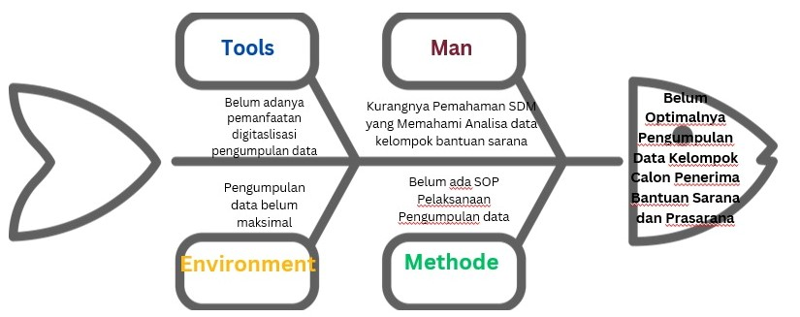
Gambar 1.1 Diagram Fishbone
Dampak Masalah

Belum adanya pemanfaatan digitalisasi pengumpulan data

Pengumpulan data yang masih dilakukan secara manual oleh dinas Kabupaten / kota membuat proses penyaluran bantuan sarana dan prasarana perikanan tangkap menjadi lambat dan tidak efisien. Data juga lebih sulit untuk disimpan atau diarsipkan.

Pengumpulan data belum maksimal

Pengumpulan data yang belum maksimal disebabkan oleh kurangnya jangkauan petugas dan keterbatasan waktu, atau metode yang tidak sistematis. Hal ini menyebabkan banyak kelompok calon penerima bantuan tidak terdata atau datanya tidak lengkap. Ketidaktercakupan ini berdampak langsung pada perencanaan dan penyaluran bantuan yang tidak tepat sasaran atau tidak merata.

Kurangnya pemahaman SDM dalam menganalisa data kelompok bantuan sarana Sumber daya manusia yang terlibat, jika belum memiliki pemahaman yang cukup dalam analisa data, akan kesulitan menginterpretasikan informasi yang ada untuk pengambilan keputusan. Kurangnya kemampuan SDM ini bisa menyebabkan data yang sudah dikumpulkan tidak dimanfaatkan secara optimal.

Belum ada SOP pelaksanaan pengumpulan data

Jika SOP pelaksanaan pengumpulan data belum ada maka proses pengumpulan data bantuan menjadi belum optimal dan menghambat penyaluran bantuan sarana prasarana perikanan tangkap

STRATEGI PENYELESAIAN MASALAH
      - Terobosan / Inovasi
Untuk mendapatkan waktu yang efektif dan efisien tersebut perlu ditunjang dengan terobosan/inovasi berupa penggunaan teknologi yang nantinya akan membuat proses kajian lebih cepat, akurat dan efisien.
Persaingan pada era sekarang yang masuk persaingan global dan era digital harus menjadikan seorang ASN harus beradaptasi dengan lingkungan dan teknologi. Seorang ASN dituntut untuk berfikir kreatif dalam melakukan inovasi pelayanan yang optimal, dengan berfikir kreatif akan memudahkan seseorang untuk melihat dan menciptakan gagasan atau ide-ide guna menunjang keberhasilan seseorang mencapai tujuannya. Gagasan tersebut jangan hanya menjadi ide saja tapi harus bisa diimplementasikan untuk mewujudkannya.
Terobosan kreatif diperlukan oleh seorang dalam mengatasi penyebab masalah dalam pelayanan publk pada lingkungan kerjanya. Peran pemimpin sangat berperan penting dalam pemberi inspirasi sehingga terpancar rasa keyakinan dalam diri bawahan agar mengembangkan ide-ide kreatif.
Berdasarkan analisa penyebab masalah mengapa “Belum optimalnya pengumpulan data kelompok calon penerima bantuan sarana dan prasarana perikanan tangkap” dikarenakan belum adanya teknologi atau aplikasi sederhana dalam pengumpulan data kelompok calon penerima bantuan sarana dan prasarana perikanan tangkap di Dinas kelautan dan Perikanan Provinsi Sumatera selatan yang mudah diakses dan dipahami oleh Dinas Kabupaten/kota, Penyuluh Perikanan maupun Kelompok Usaha Bersama calon penerima bantuan sarana dan prasarana perikanan tangkap. Dengan Pemanfaatan Google Form dalam melaksnakan pengumpulan data merupakan salah satu bentuk upaya untuk mempermudah dan mempercepat pengumpulan data calon penerima bantuan sarana dan prasarana perikanan tangkap terkait adanya isu efisiensi anggaran.
      - Milestones dan Kegiatan
Tahapan pelaksanaan Proyek Perubahan ini adalah sebagai berikut :
Tabel 1.2 Tahapan Pelaksanaan Proyek Perubahan
Milestone | Tahapan Kegiatan | Waktu | Output
A. Jangka pendek
1. Melakukan Koordinasi dengan Mentor. | - Menjelaskan rencana aksi perubahan.  - Meminta dukungan.  - Mendapatkan arahan. | Minggu ke 1 | 1. Dokumentasi
2. Membentuk Tim Efektif. | - Merancang anggota tim efektif  - menyiapkan draft SK tim efektif  - Menyampaikan SK tim efektif untuk penandatangan kepada  kepala dinas | Minggu ke 1 | - Tim Efektif  - Konsep SK Tim Efektif  - SK Tim  Efektif  - Dokumentasi
3. Melaksanakan Rapat Kerja Bersama tim efektif. | - Menjelasakan tugas masing-masing anggota tim efektif  - Menjelaskan Konsep Pelaksanaan tim terkait Penggunaan Form Google untuk pengumpulan data kelompok calon penerima bantuan | Minggu ke 2 | - Undangan Rapat  - Daftar Hadir  - Konsep kerja pelaksanaan  - Dokumentasi
- Koordinasi dengan stakeholder | - Melaksanakan koordinasi ke stakeholder | Minggu ke 3 | - Dokumentasi  - Surat pernyataan dukungan
- Perencanaan dan Formulir pengumpulan data | - Melaksanakan rapat perancangan Formulir Pengumpulan data  - Revisi Formulir | Minggu ke 4 | - Dokumentasi  - Daftar hadir  - Tampilan  - Form google dan
- Pembuatan SOP | - Pembutan SOP Pengumpulan Data  - Revisi SOP | Minggu ke 5 | - Draft SOP  - SOP  - Dokumentasi
- Pembuatan Formulir Pada google Form Dan sosialisasi | - Melaksanakan rapat persiapan Pembuatan Google Form  - Pembuatan Formulir pada Google Form  - Sosilaisasi | Minggu ke 6 | - Dokumentasi  - Daftar hadir  - Dokumentasi sosialisasi penggunaan google form

B. Jangka Menengah
Milestone | Waktu
- Melaksanakan verifikasi kelompok calon penerima bantuan sarana dan prasarana perikanan tangkap | 6 bulan – 1 tahun

B. Jangka Panjang
Milestone | Waktu
- Melaksanakan penyaluran bantuansarana dan prasarana perikanan tangkap | - – 2 tahun

3. . Sumberdaya
Dari struktur tata kelola rancangan proyek perubahan,dapat dijelaskan sebagai berikut :
- Mentor : Galamda Israk, S.Pi, M.Si
Kepala Bidang Perikanan Tangkap
Dinas Kelautan dan Perikanan Provinsi Sumatera Selatan.
Mentor mempunyai peran sebagai berikut :
- Memberikan arahan kepada peserta diklat dalam mengimplementasikan Proyek Perubahan;
- Memberikan dukungan kepada peserta dalam mendayagunakan seluruh potensi sumberdaya yang diperlukan dalam melakukan implementasi proyek perubahan;
- Memberikan petunjuk dan solusi kepada peserta diklat dalam mengatasi kendala yang muncul selama proses implementasi proyek perubahan berlangsung;
- Sebagai inspirator bagi peserta diklat.
- Coach : Hj.Sulaiha, S.E, M.Si
Widyaiswara Ahli Madya BPSDMD Provinsi Sumatera Selatan
Coach / Pembimbing mempunyai peran sebagai berikut :
- Melakukan koordinasi dengan mentor terkait kegiatan peserta selama tahap Laboratorium Kepemimpinan secara langsung maupun tidak langsung.
- Melakukan monitoring terhadap kemajuan implementasi Proyek perubahan.
- Memberikan bimbingan, arahan dan petunjuk terhadap implementasi proyek perubahan yang dilakukan secara rutin.
- Memberikan peringatan / teguran kepada bimbingan bila peserta melakukan kesalahan / kekeliruan dalam implementasi maupun penyusunan laporan Proyek Perubahan.
- Project Leader Hesty Ramadhaningrum, S.Pi, M.Si
Kepala Seksi Sarana dan Prsarana Perikanan Tangkap Dinas Kelautan dan Perikanan Provinsi Sumatera Selatan.
Project Leader bertugas sebagai berikut :
- Melakukan eksekusi keseluruhan tahapan proyek perubahan;
- Meminta arahan, bimbingan dan petunjuk pada mentor dan coach;
- Melaporkan progress implementasi proyek perubahan secara rutin;
- Mengikuti setiap tahapan dalam rancangan proyek sebagai dasar pencapaian target perubahan.
- Mengikuti setiap tahapan dalam rancangan proyek sebagai dasar pencapaian target perubahan;
- Menyusun laporan proyek perubahan ke dalam sebuah deskripsi utuh mulai dari proses penyusunan rancangan proyek sampai dengan hasil/capaian dari implementasi proyek perubahan.
- Tim Efektif :
  - Personil dalam lingkup Dinas Kelautan dan Perikanan Provinsi Sumatera Selatan yang ditunjuk dan diangkat melalui Surat Keputusan Kepala Dinas Kelautan dan Perikanan Provinsi Sumatera Selatan yang berkompeten dan bertugas untuk membantu dalam implementasi proyek perubahan.
Pengertian stakeholder merujuk pada individu, kelompok, atau organisasi yang memiliki kepentingan di dalam aktivitas, operasi, atau hasil yang merupakan sebuah entitas fiksi. Para stakeholder dapat diklasifikasikan menjadi berbagai kategori tergantung pada tingkat keterlibatan, dampak, atau pengaruh.
Secara umumnya, stakeholder akan terbagi berdasarkan posisi, kekuatan, dan juga pengaruhnya. Berdasarkan hal tersebut stakeholder dibagi dalam 4 (empat) jenis, yaitu :
- Promoters, yaitu memiliki kepentingan besar terhadap program dan juga kekuatan untuk membantu membuatnya berhasil (atau menggagalkannya).
- Defenders, yaitu memiliki kepentingan pribadi dan dapat menyuarakan dukungannya dalam komunitas, tetapi kekuatannya kecil untuk mempengaruhi program.
- Latents, yaitu tidak memiliki kepentingan khusus maupun terlibat dalam program, tetapi memiliki kekuatan besar untuk mempengaruhi program jika mereka menjadi tertarik.
- Apathetics, yaitu kurang memiliki kepentingan maupun kekuatan, bahkan mungkin tidak mengetahui adanya program.
Berdasarkan peta stakeholder yang dapat diidentifikasi yang akan bersentuhan langsung maupun tidak langsung terhadap pengumpulan data kelompok calon penerima bantuan sarana dan prasarana perikanan tangkap adalah sebagai berikut:
- Stakeholder promoters, yaitu : Kepala Dinas Kelautan dan Perikanan Provinsi Sumatera Selatan, Kepala Bidang Perikanan Tangkap Provinsi Sumatera Selatan dan staf bidang perikanan tangkap
- Stakeholder Defender, yaitu : Penyuluh Perikanan dan Kelompok Usaha Bersama
- Stakeholder Latents, yaitu : Sekretaris Dinas Kelautan dan Perikanan Provinsi Sumatera Selatan, Dinas Perikanan Kab/Kota
- Stakeholder Apathetics, yaitu : LSM
PROMOTORS
- Kepala Dinas kelautan dan Perikanan Prov Sumsel
- Kepala bidang Perikanan Tangkap
- Kasi Sarana dan Prasarana PT
- Staf Bidang

DEFENDERS
- Penyuluh Perikanan
- Kelompok Usaha Bersama
LATENTS
- Sekretaris Dinas Kelautan dan Perikanan Provinsi Sumel
- Dinas Perikanan Kab/Kota
APATHETICS
- LSM
Gambar 1.2 Diagram Pemetaan Stakeholder Proyek Perubahan

Strategi Komunikasi
Dalam rangka melaksanakan tahapan roadmap/ milestone Aksi Perubahan diatas dengan memanfaatkan stakeholder yang ada, dibutuhkan kesadaran dalam organisasi akan pentingnya komunikasi antar personal atau pelaku yang ada untuk konsultasi, berkoordinasi, memberikan respon serta mengimplementasikan perubahan yang dilakukan. Dengan demikian dibutuhkan strategi menciptakan komunikasi yang baik antar personal atau stakeholders yang terlibat berdasarkan beberapa tinjauan.
Dari sisi arah komunikasi di dalam organisasi terdapat empat jenis arah komunikasi yang kemudian diterapkan dalam melaksanakan tahapan roadmap/milestone diatas, sebagai berikut:
        - Komunikasi dari atas ke bawah (Top-Down)
merupakan arah komunikasi dari tingkat atas ke tingkat bawah melalui hierarki organisasi. Dimana bentuk komunikasi seperti ini saat diimplementasikan dalam Aksi Perubahan berupa instruksi tentang bagaimana mewujudkan sasaran Aksi Perubahan, prosedur pembuatan, langkah dan format yang disusun serta membutuhkan umpan balik dari bawahan terkait output yang diinginkan.
  - Komunikasi dari bawah ke atas (Bottom-Up)
merupakan arah komunikasi umpan balik dari bawahan tentang seberapa baik instruksi atau perubahan itu berfungsi. Bentuk komunikasi ini dapat dilakukan secara lisan maupun tertulis, secara individu personal maupun berkelompok atau dalam forum diskusi. Adapun bentuk komunikasi seperti ini saat diimplementasikan dalam Aksi Perubahan berupa proses koordinasi internal penyusunan daftar dan detail data serta kesepakatan isi serta perubahan yang terjadi.
  - Komunikasi Horisontal
yaitu arah komunikasi kepada orang-orang yang memiliki hierarki yang sama dalam satu organisasi dimana hubungan terjadi berdasarkan kepentingan yang ada akan output Aksi Perubahan.
  - Komunikasi Diagonal
merupakan arah komunikasi dari orang- orang yang memiliki hierarki yang berbeda dan tidak memiliki hubungan kewenangan secara langsung yaitu dengan stakeholder eksternal.
Dalam upaya untuk mewujudkan sasaran Aksi Perubahan serta melaksanakan tahapan roadmap/ milestones dengan memanfaatkan arah, bentuk dan proses komunikasi diatas, dibutuhkan gaya komunikasi dari penanggung jawab Aksi Perubahan maupun antar personal stakeholder yang ada, sebagai berikut:
- Gaya Partisipatif yaitu gaya komunikasi dengan cara memberikan kesempatan kepada bawahan untuk berkiprah secara aktif dalam tim efektif, dalam hal ini terkait Aksi Perubahan dengan menyampaikan ide dan gagasan untuk melengkapi rincian dan kebutuhan data sesuai pengalaman yang ada.
- Gaya Inovatif yaitu gaya yang selalu berusaha mewujudkan usaha pembaharuan terkait bidang kerja, untuk mempermudah proses serta mempercepat akses pengelolaan database.
- Gaya Motivatif yaitu gaya yang dapat menyampaikan ide ataupun informasi, program serta kebijakan dengan baik.
Strategi komunikasi yang akan dilakukan dalam aksi perubahan ini dapat dilihat pada table berikut.

Tabel 1.3 Strategi Komunikasi dalam Aksi Perubahan

No | Stakeholders | Strategi Komunikasi
1 | Kepala Dinas Sekretaris Dinas, Kepala Bidang perikanan tangkap Dinas Kelutan dan Perikanan Provinsi Sumatera selatan | Konsultasi dan koordinasi
2 | Kepala Bidang Perikanan Tangkap | Konsultasi dan Koordinasi
3 | Staf Bidang Perikanan Tangkap | Koordinasi dan persuasi
4 | Dinas Kab/Kota, Penyuluh perikanan | Koordinasi,Persuasi dan sosialisasi
5 | Kelompok Usaha Bersama | Persuasi dan sosialisasi

- Pemanfaatan IT
Pemanfaatan teknologi dalam proses pelayanan publik adalah untuk mempermudah proses pelaporan, pengawasan dan pengambilan Keputusan yang lebih baik. Pemanfaatan teknologi dapat memainkan peran penting dalam penyusunan rencana aksi perubahan ini. Pemanfaatan teknologi digital memudahkan dalam menyusun aksi perubahan ini untuk lebih efektif, efisien, dan partisipatif.
Pemanfaatan teknologi digital dalam aksi perubahan ini dapat dilihat pada tabel berikut.

Tabel 1.4 Pemanfaatan Teknologi Digital dalam Aksi Perubahan

No | Kegiatan dalam Milestone | Pemanfaatan Teknologi Digital
1 | Koordinasi dengan mentor | Media sosial, laptop
2 | Rapat-Rapat | Media sosial, laptop, jaringan internet
3 | Perencanaan form google | Media sosial, laptop, jaringan internet,  Teknologi Kecerdasan Buatan (AI)
4 | Pembuatan Form Google | Media sosial, laptop, jaringan internet,  aplikasi google form
5 | Sosialisasi | Media sosial, laptop, jaringan internet

- Tim efektif
Tim efektif dapat diartikan sebagai tim yang berhasil mencapai tujuannya (teams that are able to achieve their purpose). Dalam sebuah tim efektif, seluruh komponen tim bekerja dengan sungguh-sungguh sesuai dengan peran dan fungsinya masing-masing yang ditujukan semata-mata untuk meraih tujuan tim yang merupakan tujuan bersama.
Struktur tim merupakan hal mendasar dari sebuah tim yang efektif. Tim efektif ini akan sangat berpengaruh pada aksi perubahan yang akan dilaksanakan dengan memilih tim yang memiliki visi, misi dan tujuan yang sama. Kerangka dalam pembentukan tim efektif aksi perubahan dapat dilihat sebagai berikut :

Tabel 1.5 Susunan Tim Efektif Aksi Perubahan

Jabatan dalam Tim | Tugas | Kompetensi
Kepala Bidang Perikanan Tangkap (Mentor) | - Memberikan dukungan secara berkelanjutan  - Melakukan monitoring mengenai perkembangan kegiatan aksi perubahan  - Memberikan saran dan arahan apabila terdapat hambatan dalam pelaksanaan aksi perubahan | - Mampu mengendalikan TIM  - Memiliki kemampuan berkolaborasi dengan TIM
Jabatan dalam Tim | Tugas | Kompetensi
Kasi Sarana dan prasarana Perikanan Tangkap (Project Leader) | - Merencanakan dan melakukan koordinasi mengenai pelaksanaan aksi perubahan;  - Memimpin pelaksanaan aksi perubahan  - Melakukan kerjasama dan koordinasi dengan stakeholder  - Melaporkan perkembangan aksi perubahan kepada mentor dan coach | - Memahami alur aksi perubahan yang akan dilaksanakan  - Memiliki komitmen dalam aksi perubahan
Staf Bidang Perikanan Tangkap | - Ujicoba Pemanfaatan Google Form  - Memberi masukan tentang Pemanfaatan google form | - Memiliki pengetahuan tentang Google form  - Mampu memberikan bantuan dalam Pemanfaatan Google form

- STRATEGI PENGEMBANGAN KOMPETENSI DALAM AKSI PERUBAHAN

Strategi pengembangan kompetensi dapat dilakukan dengan beberapa langkah strategis, antara lain :
- Identifikasi Kebutuhan kompetensi :
Evaluasi gap antara kompetensi yang dimiliki saat ini dengan yang dibutuhkan untuk mencapai tujuan organisasi atau pribadi
- Perencanaan Pengembangan :
Buat rencana yang jelas dan terukur untuk mengembangkan kompetensi yang diperlukan. Termasuk dalam hal ini adalah menetapkan tujuan yang spesifik dan waktu yang realistis.
- Pemilihan Metode dan Sumberdaya :
Pilih metode pembelajaran yang sesuai dengan kompetensi yang akan dikembangkan seperti pelatihan formal, pembelajaran mandiri, atau mentorship.
- Implementasi :
Terapkan program pengembangan kompetensi dengan konsisten. Pastikan untuk memberikan dukungan dan sumberdaya yang diperlukan pada individu yang mengikuti program ini.
- Evaluasi dan Umpan Balik :
Evaluasi progres secara berkala danmemberikan umpan balik konstruktif kepada individu yang sedang mengembangkan kompetensi mereka.
- Pengakuan dan Insentif :
Berikan pengakuan atau insentif bagi mereka yang berhasil mengembangkan kompetensi sesuai dengan yang diharapkan.
- Revisi dan pembaharuan :
Sesuaikan strategi pengembangan kompetensi sesuai dengan perubahan kebutuhan organisasi atau individu.
Untuk meningkatkan kualitas sumberdaya manusia merupakan kunci keberhasilan dalam pembangunan nasional. Manusia mahluk sempurna merupakan subjek dan sekaligus objek dalam pembangunan. Pembangunan sumberdaya manusia diarahkan untuk menjadi manusia yang benar-benar mampu dan memiliki etos kerja produktif, terampil, kreatif, disiplin dan profesional dalam bekerja. Kita juga dituntut mampu memanfaatkan, mengembangkan, menguasai ilmu dan teknologi yang inovatif dalam rangka pengembangan pelaksanaan pembangunan nasional.
Pengembangan kompetensi adalah proses pengembangan dan peningkatan keterampilan, pengetahuan, dan sikap kerja karyawan dalam rangka meningkatkan kualitas dan produktivitas kerja. Peningkatan kompetensi menjadi penting untuk memastikan keberhasilan perusahaan dan pertumbuhan individu. Cara meningkatkan kompetensi meliputi :
- Mengikuti job training
- Berpartisipasi di project baru
- Menghadiri seminar
- Melanjutkan pendidikan
- Belajar secara autodidak
- Buat sebuah tulisan
- Belajar melalui networking
- Bergabung dalam komunitas profesional
Dalam meningkatkan kompetensi aparatur pemerintah melalui pendidikan dan pelatihan harus diarahkan agar supaya :
- Peningkatan sikap dan semangat dalam pengabdian dengan berorientasi pada kepentingan masyarakat, bangsa dan negara.
- Peningkatan kompetensi teknis, managerial dan kepemimpinan.
- Peningkatan efisiensi, efektivitas dan kualitas pelaksanaan tugas yang dilakukan dengan semangat kerjasama dan bertanggung jawab sesuai dengan lingkungan kerja dan organisasinya.
Dalam pelaksanaan aksi perubahan, diperlukannya pengembangan potensi aparatur guna mencapai tujuan dari aksi perubahan yang dilakukan. Untuk menghadapi perubahan, tim perlu mengembangkan kompetensi untuk menghadapi tantangan yang akan muncul. Pengembangan kompetensi ini dilakukan guna mencapai tujuan dari aksi perubahan yang telah ditetapkan. Berikut adalah rencana strategi pengembangan kompetensi yang tertuang dalam tabel.

Tabel 1.6 Rencana Strategi Pengembangan Kompetensi

Yang Terdampak Aksi Perubahan | Perubahan Kompetensi yang Dibutuhkan | Cara Pengembangan
Tim Efektif | Mampu bekerjasama secara efektif terhadap pemanfaatan google form dalam pengumpulan data | Bimbingan, pelatihan, koordinasi
Kepala Bidang Perikanan Tangkap | Terlibat dalam pelaksanaan Pemanfaatan google form dalam pengumpulan data | Bimbingan, koordinasi
Bidang Perikanan Tangkap | Memahami kewenangan pengumpulan data, Analisa dan verifikasi data kelompok calon penerima bantuan | Bimbingan, pelatihan, koordinasi
Dinas Perikanan Kab/Kota, Penyuluh Perikanan | Mampu memanfaatkan dan menggunakan Google Form dalam pengumpulan data | Persuasi, Koordinasi Sosialisasi
Kelompok Usaha Bersama | Mengetahui / Mampu memanfaatkan dan menggunakan Google Form dalam pengumpulan data | Persuasi, dan sosialisasi

- PEMETAAN SIKAP PERILAKU DAN RENSTRA PENGEMBANGAN
POTENSI DIRI
Identifikasi pengembangan potensi diri melibatkan langkah-langkah sebagai berikut :
- Penilaian Diri
Evaluasi kekuatan dan kelemahan pribadi, serta minat dan nilai-nilai yang penting bagi kita.
- Tujuan pengembangan
Tetapkan tujuan yang jelas untuk pengembangan diri kita, baik dalam hal keterampilan, pengetahuan atau sikap.
- Pengembangan Keterampilan
Fokus pada pengembangan keterampilan yang diperlukan untuk mencapai tujuan tersebut, seperti kemampuan komunikasi, kepemimpinan, atau keterampilan bisnis.
- Pengembangan Pengetahuan
Tingkatkan pengetahuan kita dibidang-bidang yang relevan, baik melalui pembelajaran formal, kursus online, atau membaca literatur yang sesuai.
- Pengembangan Sikap dan Mental
Perhatikan pengembangan sikap yang positif seperti ketabahan, keterbukaan terhadap perubahan atau kemampuan terhadap adaptasi.
- Pengalaman dan Praktek
Cari kesempatan untuk mengaplikasikan apa yang telah dipelajari melalui pengalaman langsung, baik dalam lingkungan profesional maupun kehidupan sehari-hari.
- Refleksi dan Umpan Balik
Teruskan merefleksikan progres kita dan terbuka terhadap umpan balik dari orang lain untuk terus meningkatkan diri.
- Kesinambungan
Pengembangan potensi diri adalah proses berkelanjutan. Tetaplah komitmen untuk terus belajar dan berkembang sepanjang hidup kita.
Pengembangan potensi diri adalah proses dimana kita menjadi versi terbaik diri kita Kita mengembangkan sikap, bakat, karakter, dan potensi yang sebelumnya kita anggap tidak mungkin. Beberapa ciri-ciri yang menunjukkan bahwa kita telah memaksimalkan potensi diri adalah:
- Pekerjaan menjadi terasa bermakna
- Mampu melihat pentingnya tugas sehari-hari yang dilakukan
- Merasa terpenuhi
- Memiliki semangat untuk masa depan
Usaha untuk mengembangkan potensi diri pertama yang perlu kita lakukan adalah mengenal diri sendiri. Lagi pula, bagaimana Anda mengetahui hal-hal yang perlu dikembangkan atau diperbaiki tanpa mengetahui apa yang kamu inginkan.
Setiap individu memiliki definisi “kesuksesan” yang berbeda-beda. Oleh sebab itu, hanya diri kita sendiri lah yang dapat menentukan apa itu sukses bagi kita. Mengetahui hal ini sangat penting agar kita dapat fokus dengan gol kita dan tidak merasa cemburu dengan kesuksesan orang lain.
Setelah dilakukan identifikasi pengembangan potensi diri dalam aksi perubahan, ditemukan beberapa hal yang menjadi fokus pengoptimalan. Pertama, ditemukan bahwa pengembangan kemampuan interpersonal dan kemampuan komunikasi menjadi sangat penting dalam aksi perubahan. Dalam aksi perubahan, kemampuan berkomunikasi dengan efektif ke berbagai pihak menjadi kunci untuk memperoleh dukungan dan kerja sama untuk mencapai tujuan utama perubahan.
Kedua, ditemukan bahwa pengembangan kemampuan leadership dan managerial juga sangat penting dalam menggerakkan dan memimpin aksi perubahan. Keterampilan dalam hal pengambilan keputusan, manajemen proyek, dan kemampuan memimpin tim menjadi faktor utama dalam keberhasilan perubahan.
Ketiga, ditemukan bahwa pengembangan kemampuan analisis dan pemecahan masalah juga sangat penting dalam aksi perubahan. Kemampuan analisis akan membantu dalam mengevaluasi situasi yang terjadi dan memberikan solusi yang tepat untuk mengatasi permasalahan yang ada.
Keempat, ditemukan bahwa pengembangan kemampuan adaptasi dan fleksibilitas juga sangat diperlukan dalam aksi perubahan. Seringkali, perubahan yang dihadapi tidak berjalan dengan rencana yang telah disusun dan dibutuhkan kemampuan untuk beradaptasi dan menyesuaikan diri dengan perubahan situasi.
Kelima, ditemukan bahwa pengembangan kemampuan kreativitas dan inovasi juga sangat diperlukan dalam aksi perubahan. Kemampuan untuk berpikir out of the box dan memberikan solusi yang inovatif akan menjadi kunci untuk mengatasi permasalahan yang rumit dan mencapai tujuan perubahan yang diinginkan.
Dalam rangka mencapai tujuan perubahan, pengembangan potensi diri dalam lima fokus tersebut menjadi sangat penting dan harus terus dioptimalkan. Hal-hal ini akan membantu individu dan tim untuk mampu beradaptasi dan menghadapi tantangan dalam aksi perubahan.
- Formulir Assesment Yang Disusun
Terdapat 3 (tiga) kompetensi inti yang mempresentasikan aspek sikap perilaku peserta diklat kepemimpinan, yaitu :
- Integritas
Integritas adalah karakter atau sifat individu yang menjunjung tinggi nilai-nilai etika dan moral, jujur, terbuka, dan bertanggung jawab dalam setiap tindakan yang dilakukan. Individu yang memiliki integritas akan menempatkan moralitas di atas keuntungan pribadi dan tidak akan mengambil keputusan yang dapat merugikan orang lain atau lingkungan sekitarnya. Seseorang yang memiliki integritas akan selalu berusaha untuk berbuat baik dan menempatkan nilai-nilai moral sebagai prioritas utama dalam segala hal yang dilakukannya. Integritas juga berhubungan dengan konsistensi dan kesesuaian antara kata-kata dan tindakan. Seseorang yang memiliki integritas akan berbicara sesuai dengan apa yang dilakukannya dan bertindak sesuai dengan nilai-nilai yang dianutnya, sehingga dapat dipercaya dan dihormati oleh orang lain.
Mengacu pada Peraturan Menteri Pendayagunaan Aparatur Negara dan Reformasi Birokrasi Republik Indonesia Nomor 38 Tahun 2017 tentang Standar Kompetensi Jabatan Aparatur Sipil Negara yang menjelaskan pengertian integritas adalah Konsisten berperilaku selaras dengan nilai, norma dan/atau etika organisasi, dan jujur dalam hubungan dengan manajemen, rekan kerja, bawahan langsung, dan pemangku kepentingan, menciptakan budaya etika tinggi, bertanggung jawab atas tindakan atau keputusan beserta risiko yang menyertainya. Setelah dilakukan pendalaman terhadap 8 (delapan) kompetensi lainnya serta aspek penilaian sikap dan perilaku yang relevan dengan proses pelatihan maka didapatkan 6 (enam) sub komponen sebagai berikut :
- Tanggung jawab
- Komitmen
- Kedisiplinan
- Kejujuran
- Konsistensi
- Pengambilan keputusan
- Kerjasama
Kerjasama adalah proses kerja sama atau kolaborasi antara dua pihak atau lebih yang saling bekerja sama untuk mencapai tujuan bersama dengan membagi pengetahuan, pengalaman, sumber daya, dan tanggung jawab untuk mencapai hasil yang lebih baik. Kerjasama dapat dilakukan pada berbagai bidang, baik dalam lingkup individu, organisasi, maupun antar negara. Tujuan dari kerjasama adalah untuk mencapai hasil yang optimal dan memberi manfaat baik untuk semua pihak yang terlibat.
Sedangkan definisi kerjasama menurut Peraturan Menteri Pendayagunaan Aparatur Negara dan Reformasi Birokrasi Republik Indonesia Nomor 38 Tahun 2017 tentang Standar Kompetensi Jabatan Aparatur Sipil Negara adalah Kemampuan menjalin, membina, mempertahankan hubungan kerja yang efektif, memiliki komitmen saling membantu dalam penyelesaian tugas, dan mengoptimalkan segala sumberdaya untuk mencapai tujuan strategis organisasi.
Kerjasama terkait aksi perubahan memiliki banyak manfaat, antara lain memperkuat suara dan pengaruh dalam mencapai tujuan bersama, memperbesar jumlah sumber daya dan dukungan yang tersedia, serta meningkatkan efektivitas dan efisiensi dalam mencapai perubahan yang diinginkan. Dalam kerjasama terkait aksi perubahan, semua pihak yang terlibat bekerja sama dan berbagi sumber daya, informasi, dan strategi untuk menciptakan perubahan yang diinginkan. Kerjasama ini membutuhkan keterbukaan, kepercayaan, dan rasa saling menghargai antar anggota kerjasama.
Setelah dilakukan pendalaman terhadap 8 (delapan) kompetensi lainnya serta aspek penilaian sikap dan perilaku yang relevan dengan proses pelatihan, maka didapatkan 5 (lima) sub komponen sebagai berikut:
- Kerjasama internal
- Kerjasama eksternal
- Komunikasi
- Fleksibilitas
- Komitmen dalam tim

- Mengelola Perubahan
Mengelola perubahan adalah proses merancang, menerapkan, dan memantau perubahan dalam suatu organisasi, baik itu dalam bentuk kebijakan, prosedur, atau budaya. Tujuan dari mengelola perubahan adalah untuk meningkatkan kinerja organisasi dan memastikan kesesuaian dengan lingkungan yang berubah. Proses ini melibatkan pemahaman terhadap sumber perubahan, identifikasi tujuan perubahan, pengembangan rencana perubahan, dan implementasi serta evaluasi perubahan yang dilakukan. Pengelolaan perubahan juga melibatkan komunikasi yang efektif dengan stakeholder yang terkait, memastikan keterlibatan mereka dalam proses perubahan dan meminimalisir ketidakpastian serta resistensi terhadap perubahan.
Definisi mengelola perubahan berdasarkan Peraturan Menteri Pendayagunaan Aparatur Negara dan Reformasi Birokrasi Republik Indonesia Nomor 38 Tahun 2017 tentang Standar Kompetensi Jabatan Aparatur Sipil Negara adalah Kemampuan dalam menyesuaikan diri dengan situasi yang baru atau berubah dan tidak bergantung secara berlebihan pada metode dan proses lama, mengambil tindakan untuk mendukung dan melaksanakan inisiatif perubahan, memimpin usaha perubahan, mengambil tanggung jawab pribadi untuk memastikan perubahan berhasil diimplementasikan secara efektif.
Setelah dilakukan pendalaman terhadap 8 (delapan) kompetensi lainnya serta aspek penilaian sikap dan perilaku yang relevan dengan proses pelatihan maka didapatkan 5 (lima) sub komponen sebagai berikut :
- Orientasi pelayanan
- Adaptabilitas
- Pengembangan diri dan orang lain
- Orientasi pada hasil
- Inisiatif
Tiga kompetensi utama pemetaan sikap dan perilaku kepemimpinan di atas tidak dapat dipisahkan dari sub komponen pendukung di bawahnya. Dengan demikian, pemanfaatan hasil skoring atau pengolahan hasil pemetaan tetap akan disajikan dengan menampilkan profil skala pada setiap sub komponen pendukung. Perumusan item pernyataan yang akan muncul dalam kuesioner akan mewakili setiap sub komponen pendukung pada masing-masing kompetensi utama. Rumusan item pernyataan berdasarkan masing-masing kompetensi adalah sebagai berikut :
- Kompetensi Integritas
- Tanggung jawab
- Komitmen
- Kedisiplinan
- Kejujuran
- Konsistensi
- Pengambilan Keputusan Dilematis
- Kompetensi Kerjasama
- Kerjasama Internal
- Kerjasama Eksternal
- Komunikasi
- Fleksibilitas
- Komitmen Dalam Tim
- Kompetensi Mengelola Perubahan
- Orientasi Pelayanan
- Adaptabilitas
- Pengembangan Diri dan Orang lain
- Orientasi pada hasil
- Inisiatif

RENCANA STRATEGI PENGEMBANGAN POTENSI DIRI

BAB II. DESKRIPSI PROSES KEPEMIMPINAN

Membangun Integritas Kinerja Pelayanan
Integritas selalu dihubungkan dengan pekerjaan. Integritas seseorang terlihat ketika adanya gangguan dari luar yang memancing pekerja untuk melanggar atau membocorkan rahasia organisasi. Integritas menjadi karakter yang melekat pada subyek pekerja atau pegawai. Integritas menjadi sesuatu yang terkait langsung dengan individu, bukan dengan kelompok atau organisasi. Jika integritas seseorang bagus, maka kepercayaan atasannya kepadanya juga semakin meningkat. Integritas bukan sekedar istilah yang merujuk pada perilaku etis, tetapi lebih jauh dalam lagi, integritas mengandalkan tingkat pemahaman moral yang universal yang secara rasional dapat dipertanggung jawabkan.
Sehubungan dengan pelaksanaan tugas sebagai wujud integritas masa kini banyak ditemui tantangan dan konflik kepentingan. Hal ini berpotensi mengganggu Integritas ASN dapat berupa penyalahgunaan jabatan atau memanfaatkan jabatan untuk mendapat keuntungan yang lebih.
Berkaitan dengan integritas ASN (Aparatur Sipil Negara) Pemerintah mewajibkan setiap pegawai negeri wajib setia dan taat kepada Pancasila, Undang -Undang Dasar 1945, Negara dan pemerintah serta wajib menjaga persatuan dan kesatuan bangsa dalam Negara Kesatuan Republik Indonesia. Integritas yang baik akan menciptakan pemerintahan yang baik (good public governance). Pemerintahan yang baik ini akan meningkatkan kepercayaan masyarakat terhadap pelayanan pemerintah terhadap warganya.
Untuk kegiatan aksi perubahan ini yaitu Efektifitas Pengelolan Data Dalam Rangka Percepatan Penyaluran Bantuan Sarana dan Prasarana Perikanan Tangkap Di Dinas Kelautan dan Perikanan Provinsi Sumatera Selatan dalam pelaksanaan pelayanan publik diperlukan integritas yang baik serta membangun integritas yang lebih baik dari para pelaksana kegiatan ini.
Proses pengelolaan data kelompok calon penerima bantuan adalah suatu bentuk kegiatan pelayanan publik yang dapat terlaksana karena adanya integritas dan salah satu langkah membangun integritas yang lebih baik lagi. Hal Integritas ini dapat dilihat dari tahapan kegiatan yang sudah dilaksanakan yaitu :
  - Tahapan Persiapan yaitu :
- Persetujuan dan dukungan Kepala Dinas untuk melaksanakan pengelolaan data dalam rangka percepatan pelaksanaan penyaluran bantuan sarana dan prasarana perikanan tangkap di Dinas Kelautan dan Perikanan Provinsi Sumatera Selatan.
- Dukungan kepala bidang Perikanan Tangkap Dinas kelautan dan Perikanan Provinsi Sumatera Selatan selaku mentor dalam pengembangan aplikasi ini.
- Dukungan stakeholder Dinas Perikanan Pemerintah kab/Kota terhadap efektifitas Pengelolaan data dalam rangka percepatan penyaluran bantuan sarana dan prasarana perikanan tangkap di Dinas Kelautan dan Perikanan Provinsi Sumatera Selatan.
  - Tahap pembuatan formulir pengumpulan data melalui google form pada Dinas Kelautan dan Perikanan Provinsi Sumatera Selatan yaitu tersedianya link formulir pengumpulan data.
  - Tahap pelaksanaan yaitu sosialisasi pengumpulan data keliompok calon penerima bantuan melalui google form yang dapat dimanfaatkan oleh Dinas Perikanan Kab/Kota, penyuluh dan kelompok usaha bersama.

- Pengelolaan Budaya Pelayanan (Pemanfaatan TI)
Memberikan pelayanan publik yang prima merupakan tujuan setiap Pemerintah Daerah. Pemerintah Daerah saat ini berlomba-lomba menerapkan dan memanfaatkan kemajuan teknologi informasi untuk dapat membantu mewujudkannya. Pemanfaatan teknologi informasi tersebut mencakup aktivitas yang saling berkaitan yaitu pengolahan data, pengelolaan informasi, dan sistem manajemen. Perkembangan teknologi informasi serta penerapan konektivitas internet ke dalam tata kelola pemerintah diharapkan mampu mengatasi berbagai macam persoalan melalui peningkatan efisiensi, inovasi, produktivitas, perluasan jangkauan dan penghematan biaya.
Pelayanan publik yang prima bukan sekedar mengikuti trend global, melainkan diarahkan untuk mewujudkan good governance, yakni tata pemerintahan yang baik, transparansi serta akuntabilitas dalam proses pemerintahan. Penerapan teknologi informasi juga diharapkan mampu memberikan pelayan yang efektif serta efisien terhadap masyarakat, tentu ini merupakan langkah yang strategis. Namun dalam penerapannya tentu tidak mudah, perlu proses, waktu, dan tahapan yang berkesinambungan.
Penerapan teknologi informasi dalam meningkatkan pelayanan publik juga memberikan peluang yang sangat besar bagi pengembangan daerah. Dimana daerah dapat menggunakan teknologi informasi untuk mempermudah proses pelayanan, memperkenalkan potensi daerah, serta meningkatkan interaksi dengan masyarakat, penyuluh perikanan dan Dinas Perikanan Kab/Kota.
Revolusi teknologi informasi dan komunikasi memberikan peluang bagi Pemerintah untuk melakukan inovasi pembangunan aparatur negara melalui penerapan Sistem Pemerintahan Berbasis Elektronik (SPBE) atau e - Goverment yaitu penyelenggaraan Pemerintahan yang memanfaatkan TIK untuk memberikan layanan kepada instansi pemerintah, aparatur sipil negara, masyarakat dan pihak-pihak lainnya. SPBE memberi peluang untuk mendorong dan mewujudkan penyelenggaraan pemerintahan yang terbuka, partisipatif, inovatif, dan akuntabel, meningkatkan kolaborasi antar instansi pemerintah daiam melaksanakan urusan dan tugas pemerintahan untuk mencapai tujuan bersama, meningkatkan kualitas dan jangkauan pelayanan publik kepada masyarakat luas, dan menekan tingkat penyalahgunaan kewenangan dalam bentuk kolusi, korupsi, dan nepotisme.

Salah satu contoh penerapan pemanfaatan teknologi informasi dalam pelayanan publik adalah tersedia media sosial sebagai pusat informasi dan pelayanan penyediaan informasi bantuan sarana dan prasarana perikanan tangkap.
Pemerintah Provinsi Sumatera Selatan mulai memberikan edukasi kepada Dinas Perikanan kab/Kota, penyuluh perikanan dan kelompok usaha bersama terkait pelayanan penyampaian usulan bantuan kelompok calon penerima bantuan sarana dan prasarana perikanan tangkap melalui google form yang menghasilkan layanan berupa penyampaian usulan proposal bantuan sarana dan prasarana perikanan tangkap yang bersifat cepat, efisien dan efektif. Laptop dan Android dapat digunakan sebagai sarana untuk edukasi kepada masyarakat terkait penggunaan teknologi informasi yang bermanfaat bagi kehidupan sehari- hari.

Pengelolaan Tim
Dari sisi definisi, tim adalah sekumpulan orang yang memiliki keterampilan yang saling melengkapi dan memiliki komitmen untuk mencapai tujuan bersama dengan suatu proses kerjasama dan saling bertanggung jawab satu sama lain. Sedangkan pengertian efektif adalah usaha untuk mendapatkan tujuan sesuai dengan waktu yang ditetapkan. Dengan kata lain efektif adalah upaya yang membawa hasil atau berhasil guna. Dari definisi diatas, maka pengertian tim efektif adalah tim yang berhasil mencapai tujuan yang telah ditetapkan.
Agar pekerjaan yang dilakukan tim berjalan dengan efektif sesuai dengan tujuan yang telah ditetapkan atas aksi perubahan ini, project leader menerapkan prinsip kepemimpinan dengan mengajak dan menggerakkan orang-orang dalam tim dengan beberapa upaya pengelolaan tim efektif dilakukan melalui beberapa tahap yaitu:
  - Perencanaan aksi kegiatan dengan melibatkan Tim
- Penjadwalan kegiatan dan pemetaan sumber daya yang ada
- Mengorganisasikan tim dan sumber daya
- Sosialisasi uraian tugas bagi setiap anggota tim
  - Pelaksanaan Kegiatan
- Menggerakan Tim
- Berkoordinasi dengan Tim
  - Monitoring dan evaluasi
- Melakukan monitoring dan evaluasi kegiatan
- Pemecahan masalah, mencari alternatif solusi dan melakukan koreksi..
Hal ini relevan diterapkan dalam pengelolaan Tim, yaitu dimulai dari Perencanaan dimana Project Leader harus memetakan kebutuhan dan potensi atau kompetensi sumber daya yang ada untuk dapat dioptimalkan untuk mendukung implementasi Aksi Perubahan. Pembagian tugas yang dilakukan berdasarkan kompetensinya dapat meningkatkan peluang pekerjaan akan lebih mudah dan cepat diselesaikan apabila dikerjakan oleh seseorang yang memiliki kompetensi dibidang bisnis proses, teknologi dan informasi maupun memiliki pengalaman mengoperasikan berbagai sistem informasi, serta anggota administrasi memiliki latar belakang ketugasan yang sesuai dengan tugas dalam keanggotaan tim.
Untuk pelaksanaan kegiatan aksi perubahan ini yaitu Efektivitas pengelolaan data dalam rangka percepatan penyaluran bantuan sarana dan prasarana perikanan tangkap di Dinas Kelautan dan Perikanan Provinsi Sumatera Selatan telah dibentuk dan ditetapkan Tim Efektif berdasarkan Surat Keputusan (SK) Kepala Dinas Keluatan dan Perikanan Provinsi Sumatera Selatan Nomor : 050 / 55 / SK / II / Dislutkan / 2025 Tentang Pelaksanaan Kegiatan Efektivitas Pengelolaan Data Dalam Rangka Percepatan Penyaluran Bantuan Sarana dan Prasarana Perikanan Tangkap Di Dinas Kelautan dan Perikanan Provinsi Sumatera Selatan.

BAB III. DESKRIPSI HASIL KEPEMIMPINAN

- Capaian dan Perbaikan Kinerja Pelayanan
Tujuan Penyelenggaraan Diklat Pelatihan Kepemimpinan Pengawas adalah membentuk kompetensi kepemimpinan operasional pada pejabat struktural Eselon IV yang akan melaksanakan tugas dan fungsi kepemerintahan di intansinya masing-masing. Kurikulum Diklat Pelatihan Kepemimpinan Pengawas yang baru mensyaratkan peserta untuk membuat aksi perubahan pada organisasinya masing-masing. Kelulusan peserta diklat sangat dipengaruhi oleh keberhasilan pelaksanaan aksi perubahan tersebut. Salah satu kunci keberhasilan aksi perubahan adalah disiplin dalam mengeksekusi dan menerapkannya di intansi masing-masing.
Seorang pejabat eselon IV memainkan peran yang sangat menentukan dalam membuat perencanaan pelaksanaan kegiatan-kegiatan instansi, memimpin staf dan mengajak seluruh stakeholder strategi untuk melaksanakan kegiatan-kegiatan tersebut secara efektif dan efisien. Tugas ini tentunya menuntut kompetensi kepemimpinan, yaitu kemampuan dalam membuat perencanaan pelaksanaan kegiatan instansi, kemudian kemampuan mempengaruhi serta memobilisasi staf dan stakeholder startejik lainnya dalam melaksanakan kegiatan yang telah di rencanakan.
Penyelenggaraan Diklat Pelatihan Kepemimpinan Pengawas pola baru diharapkan dapat membentuk sosok pemimpin dengan kompetensi pemimpin operasional tersebut melalui sebuah pendidikan dan pelatihan. Diklat Pelatihan Kepemimpinan Pengawas pola baru pada hakekatnya adalah sebuah penyelenggaraan Diklat yang inovatif, yaitu penyelenggaraan Diklat yang memungkinkan peserta mampu menerapkan kompetensi yang telah di milikinya. Tujuan penyelenggaraan Diklat Pelatihan Kepemimpinan Pengawas adalah membentuk kompetensi kepemimpinan operasional pada pejabat struktural eselon IV yang akan melaksanakan tugas dan fungsi pemerintahan di intansinya masing-masing. Kompetensi yang di bangun pada Diklat Pelatihan Kepemimpinan Pengawas adalah kompetensi kepemimpinan operasional yaitu kemampuan membuat perencanaan kegiatan intansi dan memimpin keberhasilan implementasi pelaksanaan kegiatan tersebut, yang diindikasikan dengan kemampuan antara lain :
  - Membangun karakter dan sikap perilaku integritas sesuai dengan peraturan perundang-undangan yang berlaku dan kemampuan untuk menjunjung tinggi etika publik dan taat pada nilai-nilai, norma, moralitas dan bertanggung jawab dalam memimpin unit instansinya;
  - Membuat perencanaan pelaksanaan kegiatan instansi;
  - Melakukan kolaborasi secara internal dan eksternal dan efisiensi pelaksanaan kegiatan instansi;
  - Melakukan inovasi sesuai bidang tugasnya guna mewujudkan pelaksanaan kegiatan yang lebih efektif dan efisien;
  - Mengoptimalkan seluruh potensi sumber daya internal dan eksternal organisasi dalam implementasi kegiatan unit instansi pada Bidang Penataan Ruang Dinas Pekerjaan Umum Bina Marga dan Tata Ruang Provinsi Sumatera Selatan.
Tahap pertama kegiatan Diklat Pelatihan Kepemimpinan Pengawas yaitu pelaksanaan Diagnosa Perubahan Organisasi berupa pemberian materi dengan metode pembelajaran problem solving, diskusi dan tugas kelompok serta tanya jawab yang memberikan hasil yang signifikan bagi peserta diklat sehingga mampu mendiagnosa organisasi serta dapat mengidentifikasi area dari program organisasi yang perlu dibenahi.
Pada tahap kedua (breakthrough I) dilakukan tahapan taking ownership (Membangun Komitmen Bersama) di Dinas Kelautan dan Perikanan Provinsi Sumatera Selatan. Pada tahap awal dilakukan diskusi bersama Kepala Bidang Perikanan Tangkap Dinas Kelautan dan Perikanan Provinsi Sumatera Selatan selaku mentor aksi perubahan serta masukan dari staf dan rekan sesama di Bidang Perikanan Tangkap yang tergabung dalam tim kerja, dari hasil diskusi tersebut ditemukan isu utama yang menjadi masalah di Seksi Sarana dan Prasarana Perikanan Tangkap Bidang Perikanan Tangkap. Dengan menggunakan USG, diperoleh “Belum optimalnya pengumpulan data kelompok calon penerima bantuan sarana dan prasarana perikanan tangkap” yang menjadi salah satu penyebab belum optimalnya pelayanan penyaluran bantuan sarana dan prasarana perikanan tangkap di Bidang Perikanan Tangkap Dinas Kelautan dan Perikanan Provinsi Sumatera Selatan.
Dengan melihat kondisi tesebut diatas, aksi perubahan yang akan dilaksanakan pada masa breaktrough II atau implementasi aksi perubahan adalah “Efektifitas Pengelolaan Data Dalam Rangka Percepatan Penyaluran Bantuan Sarana dan Prasarana Perikanan Tangkap Di Dinas Kelautan dan Perikanan Provinsi sumatera Selatan”.
Berbekal dari pengalaman yang di dapat pada pendidikan dan pelatihan Kepemimpinan Pengawas baik yang di sampaikan oleh widyaiswara maupun hasil dari kegiatan Benchmarking to Best Practice dengan peserta lainnya serta coach. Tahap Terakhir kegiatan kepemimpinan (breaktrough II) yang berlangsung selama 60 (enam puluh) hari kerja, maka ada beberapa tahapan yang harus dilaksanakan selama pelaksanaan implementasi aksi perubahan tersebut yaitu :

Tahapan Pertama
- Melakukan koordinasi dengan mentor
Untuk menjelaskan tentang rencana aksi perubahan serta memperoleh dukungan serta arahan, hal ini menjadi hal yang sangat penting dalam menjamin keberlangsungan implementasi aksi perubahan kedepannya. Koordinasi ini dilaksanakan pada hari Rabu tanggal 14 Mei 2025

Evidence:
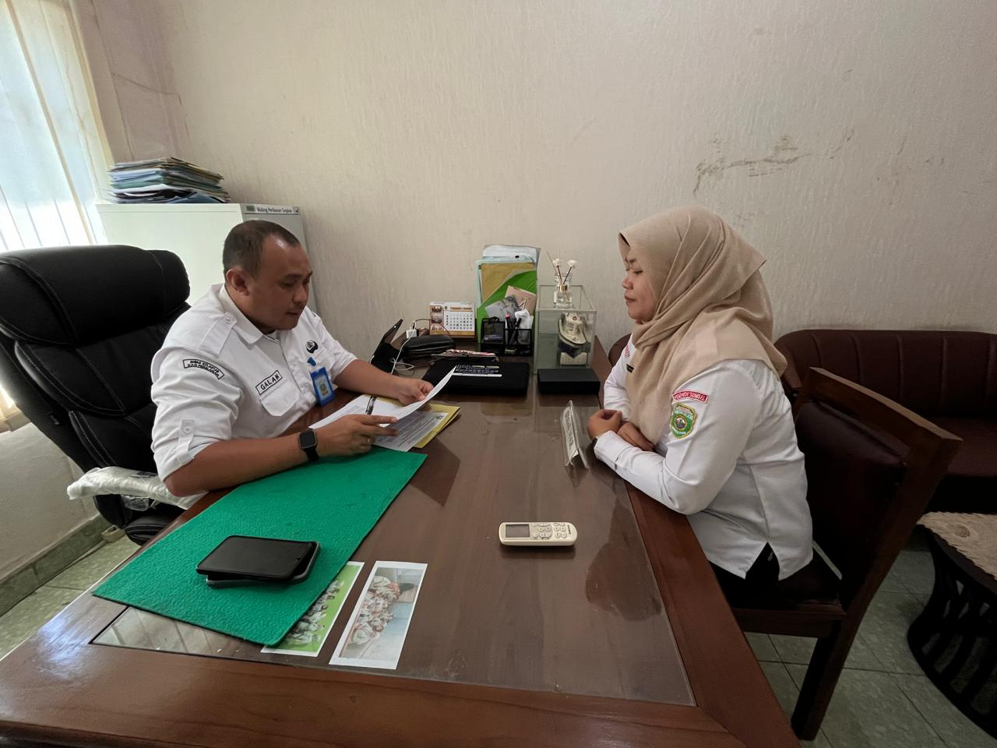
Gambar 3.1. Koordinasi dengan mentor

Tahapan Kedua
- Pembentukan Tim Efektif
Pembetntukan Tim Efektif adalah kunci dalam menjalankan aksi perubahan agar dapat terlaksana dengan sukses. Tim yang solid dapat mengatasi tantangan, mencapai tujuan dengan lebih efisien, dan menghasilkan hasil yang lebih baik
Evidence:
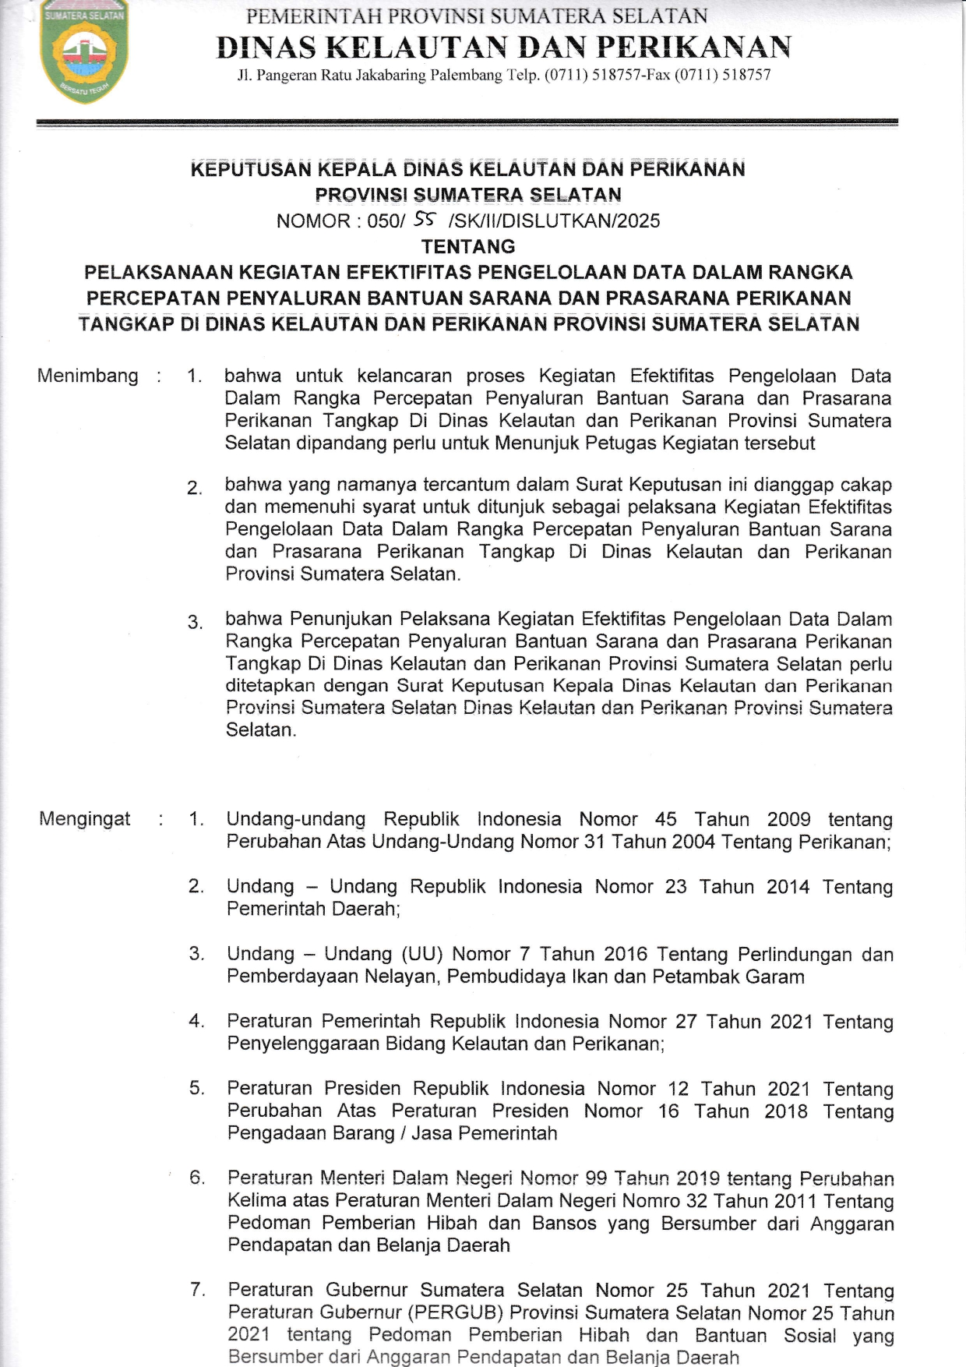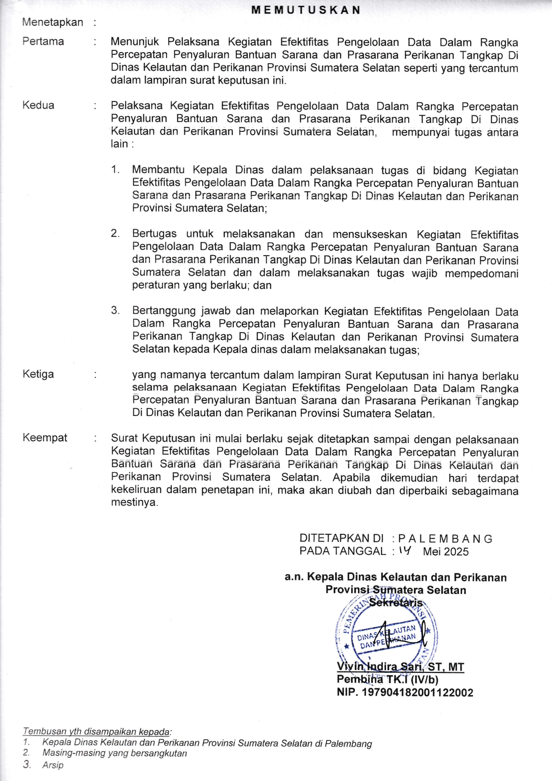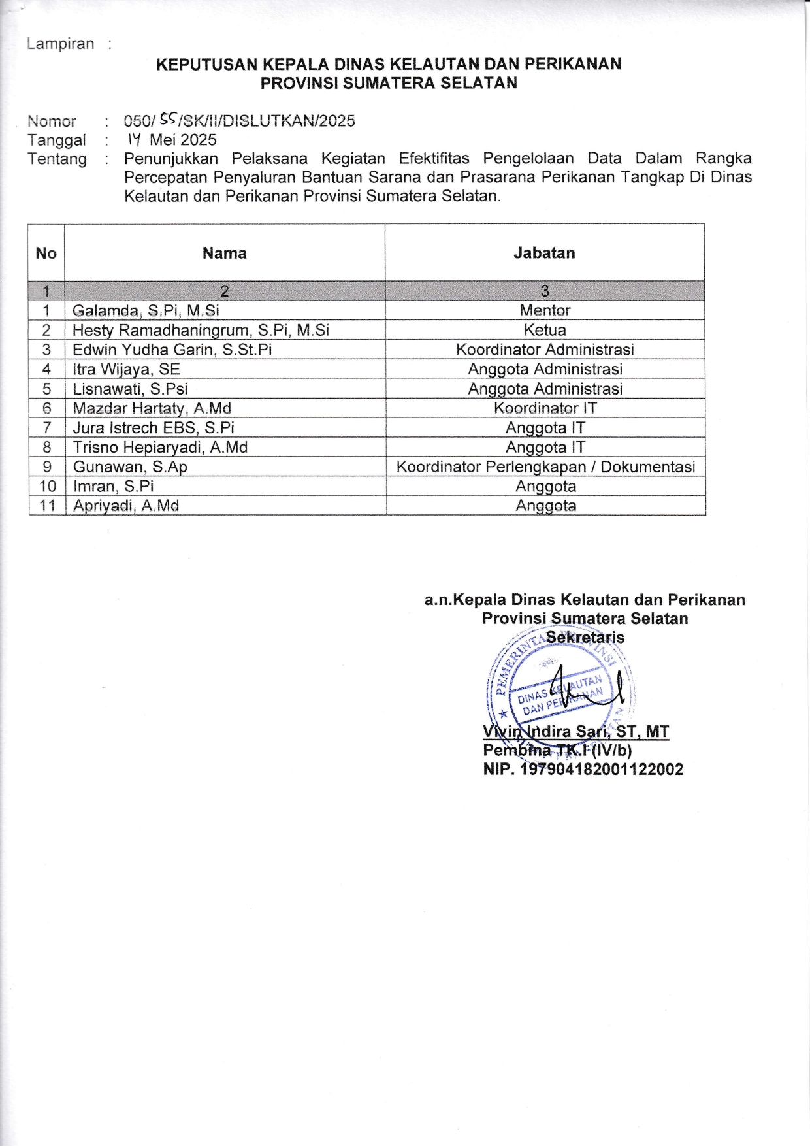

Gambar 3.2. Surat Keputusan Tentang Pembentukan Tim

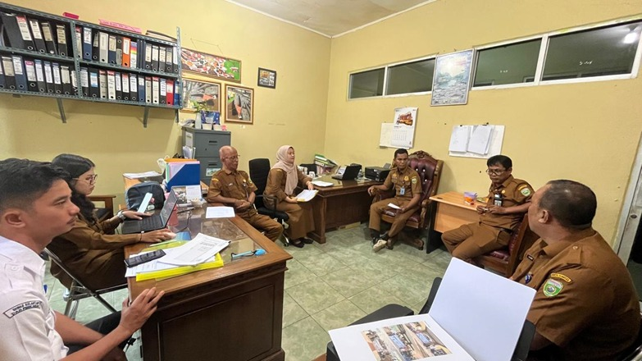
Gambar 3.3. Dokumentasi Pembentukan Tim Efektif
- Tahapan Ketiga
- Melakukan rapat bersama tim efektif yang dilaksanakan pada hari selasa tanggal 20 Mei 2025. Kerja sama dan sinergi tim efektif sangat diperlukan dalam implementasi aksi perubahan ini sehingga sangat perlu memberikan penjelasan dan pemahaman pada masing-masing tim efektif untuk dapat melaksanakan tugasnya dalam mendukung implementasi aksi perubahan. Dalam rapat ini juga menjelaskan bahwa tim kerja terbentuk berdasarkan Surat Keputusan Kepala Dinas Kelautan dan Perikanan Provinsi Sumatera Selatan serta penjelasan tentang rencana kegiatan yang akan dilaksanakan selama 60 (enam puluh) hari kedepan.
Evidence :

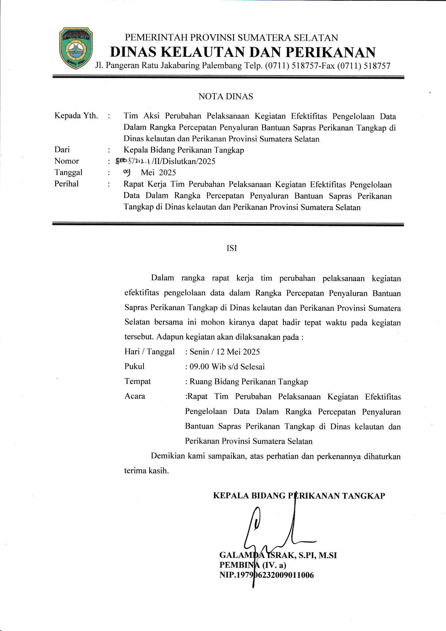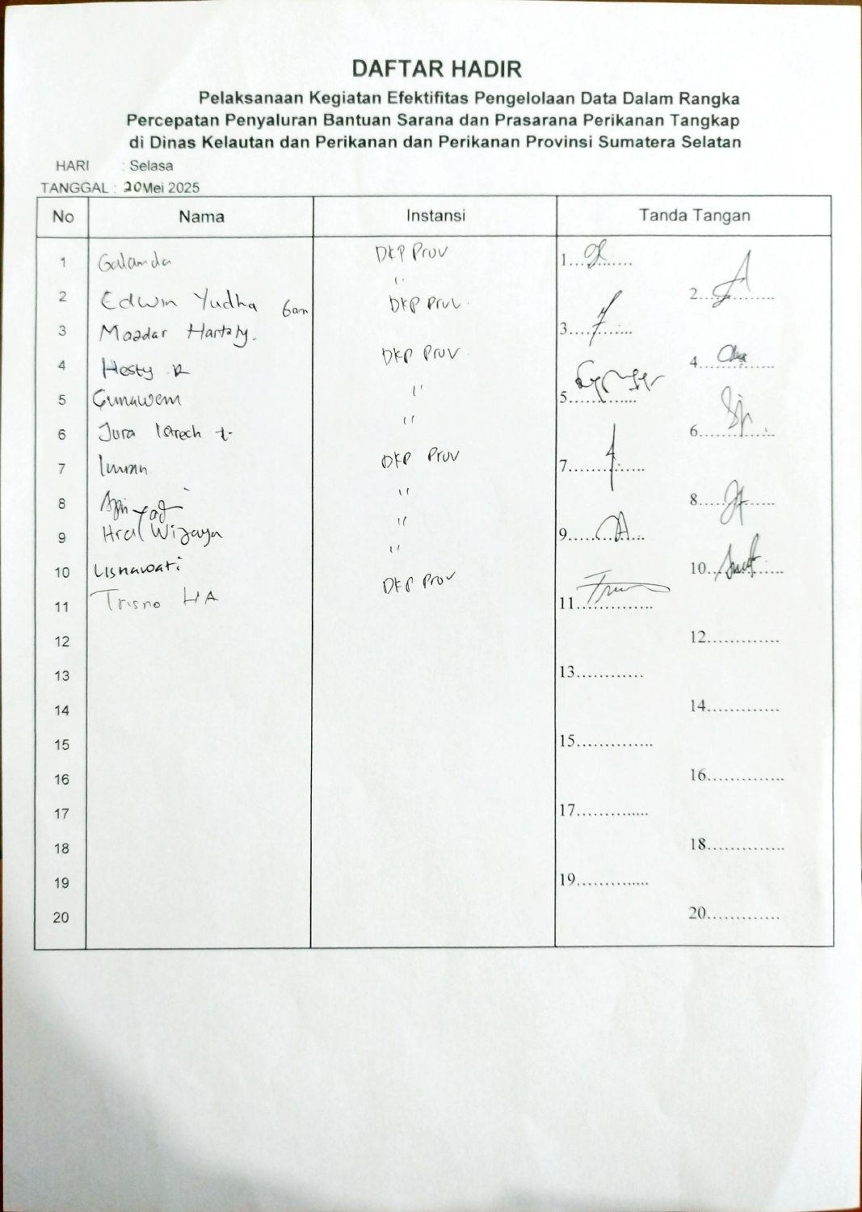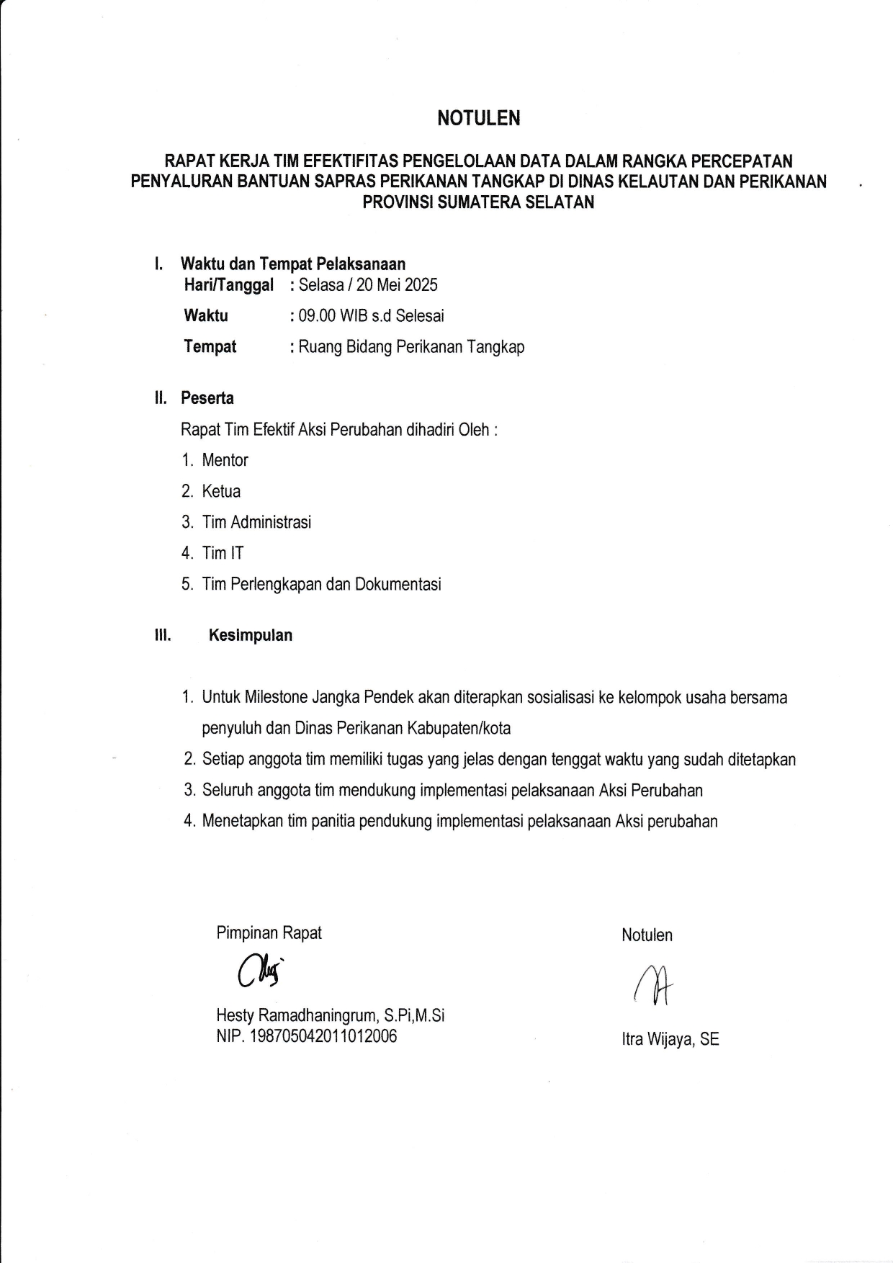

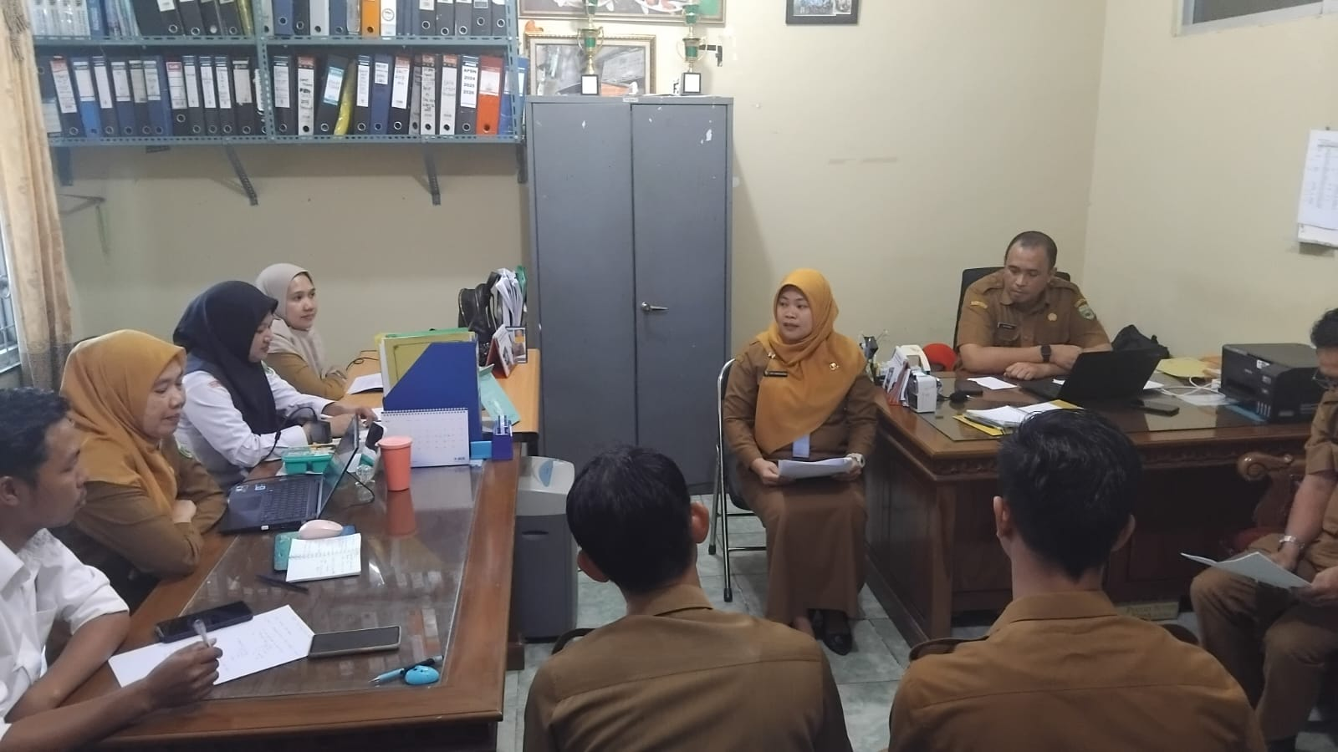

Gambar 3.4 Dokumentasi Rapat Internal Bersama Tim Efektif
- Tahapan Keempat
- Koordinasi dengan stakeholder
Bersama tim efektif melaksanakan Kegiatan koordinasi dengan stakeholder hal ini dilaksanakan guna menginformasikan dan menyelarasakan program aksi perubahan Efektifitas Pengelolaan Data Dalam Rangka Percepatan Penyaluran Bantuan di Dinas Kelautan dan Perikanan Provinsi Sumatera Selatan yang akan dilaksanaan serta menjalin hubungan kerja dan komunikasi yang baik dengan stakeholder.
Evidence :

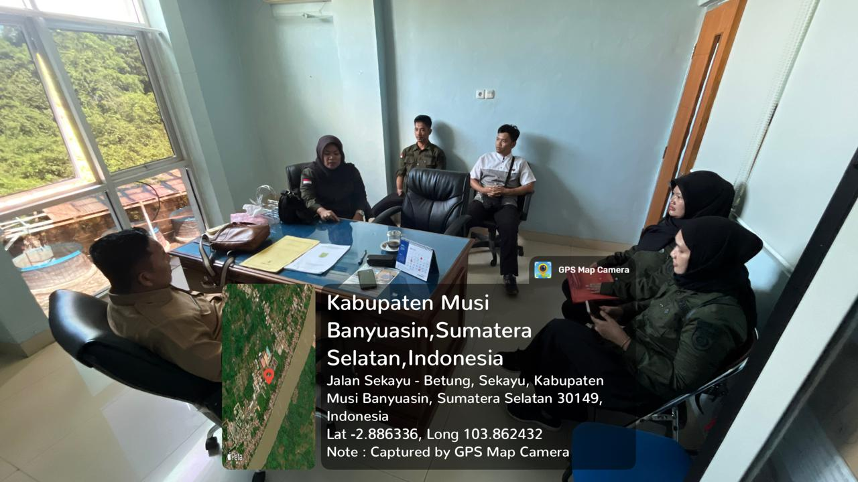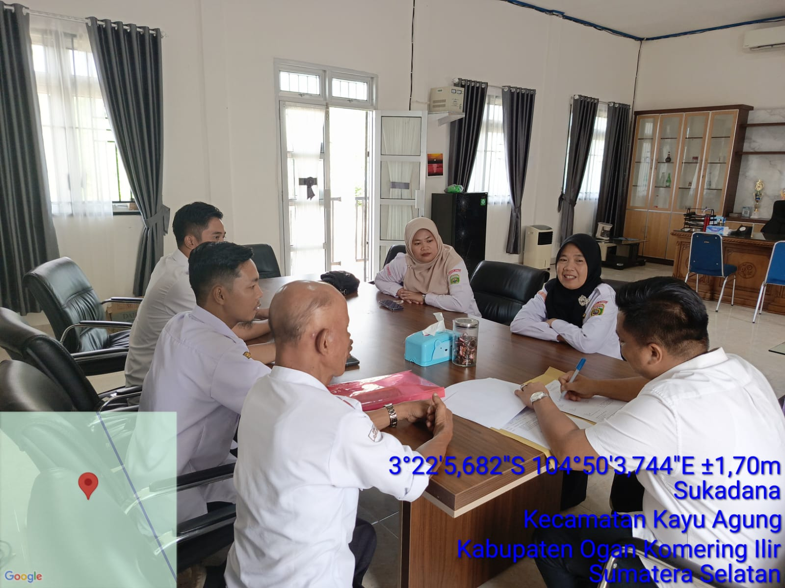
Gambar 3.5 Dokumentasi Koordinasi dengan Stakeholder

- Tahapan Kelima
- Perencanaan dan pembuatan formulir usulan kelompok calon penerima bantuan
Bersama tim efektif merencanakan bentuk formulir sesuai dengan kebutuhan data, agar kelompok usaha bersama, penyuluh dan Dinas Perikanan Kabupaten / Kota mudah mengakses dan menggunakan google form ini dalam menyampaikan usulan proposal. Kegiatan ini dilakukan pada hari Rabu tanggal 04 Juni 2025.
Evidence :
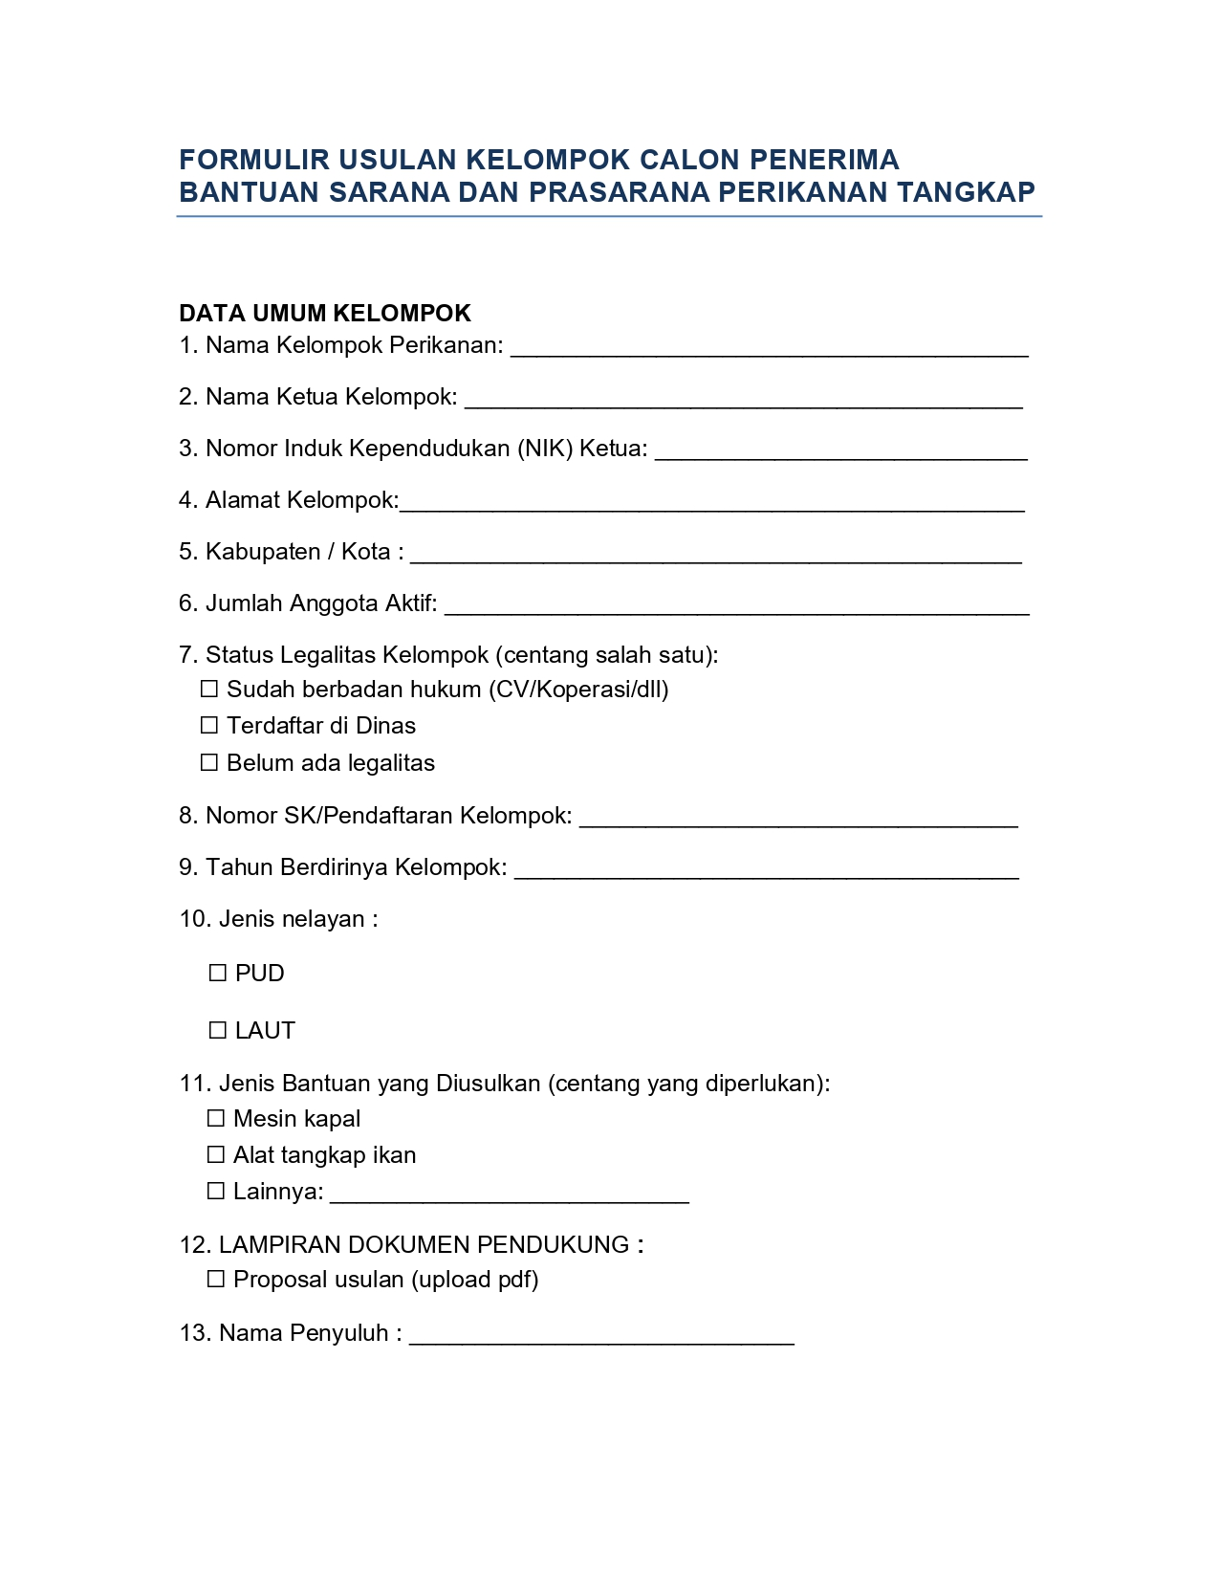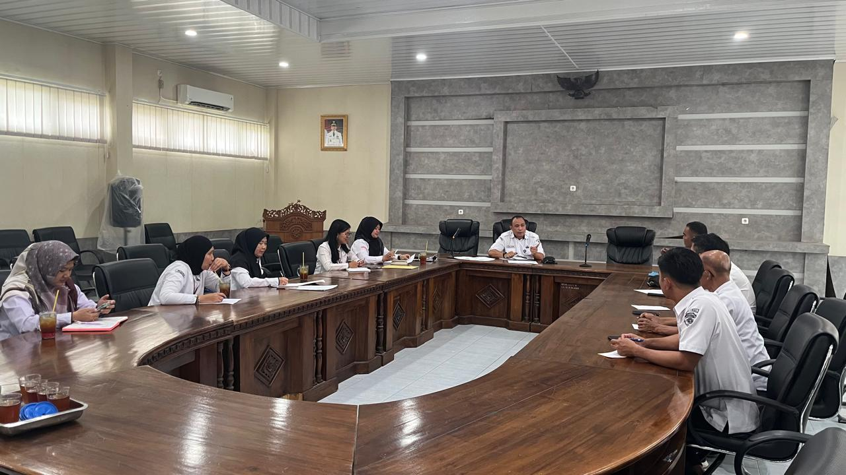

Gambar 3.6 Dokumentasi Rapat Perencanaan Formulir Pengumpulan Data

- Tahapan Keenam
- Pembuatan SOP
Penyusunan SOP pelaksanan pengumpulan data kelompok calon penerima bantuan dengan menggunakan google form dilaksanakan pada tanggal 9 s/d 13 Juni 2025. Diawali dengan menyusun draft SOP pengumpulan data bersama tim aksi perubahan, Dalam pelaksanaan sosialisasi ini Project Leader banyak memperoleh masukan kiat-kiat sukses pelaksanaan aksi perubahan, sehingga diharapkan aksi perubahan tersebut berhasil sesuai dengan apa yang diharapkan. Terlampir bukti fisik.
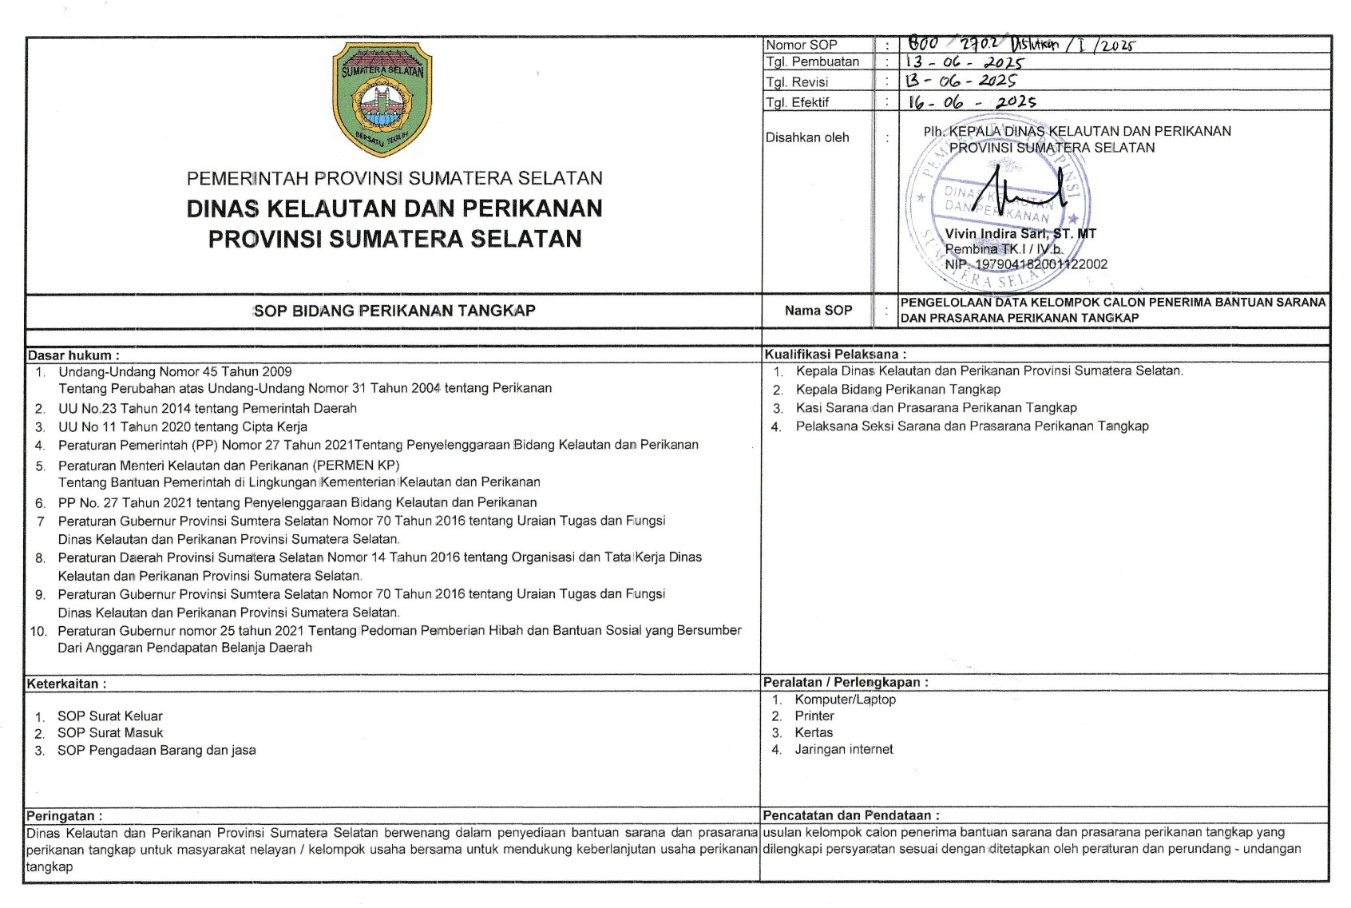
Gambar 3.7 SOP Pengumpulan Data
- Tahapan Ketujuh
- Pembuatan Formulir Pada Google Form dan Sosialisasi
Pelaksanaan pembuatan formulir Google Form dan sosialisasi dilaksanakan 16 s/d 20 Juni 2025. Kegiatan Sosialisasi Efektivitas Pengelolaan dilaksanakan di Aula Dinas Kelautan dan Perikanan Provinsi Sumatera Selatan.
Evidence :
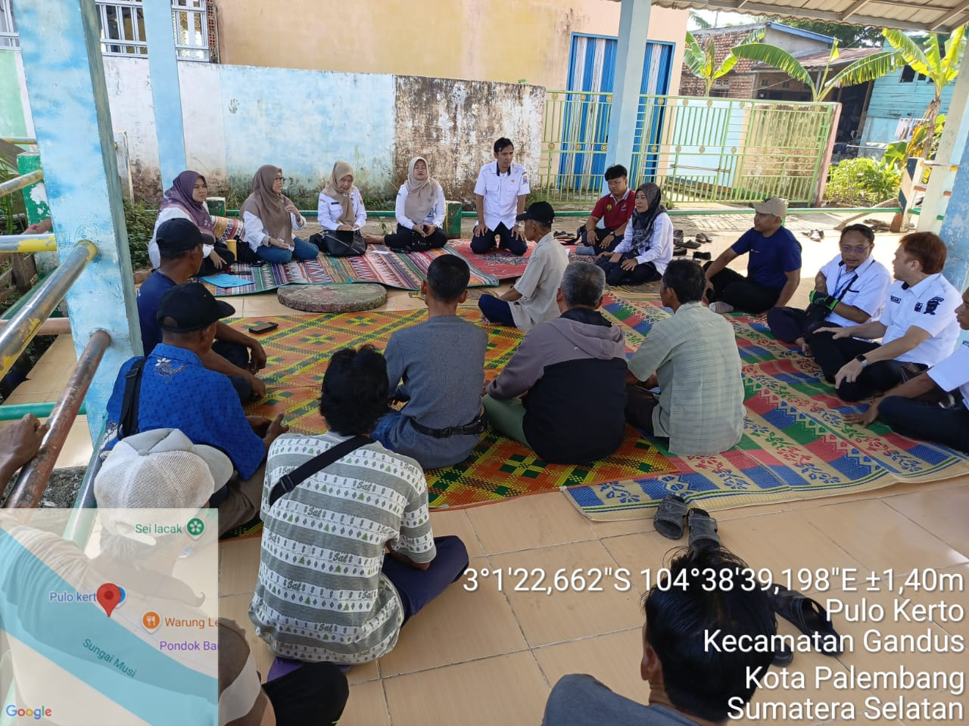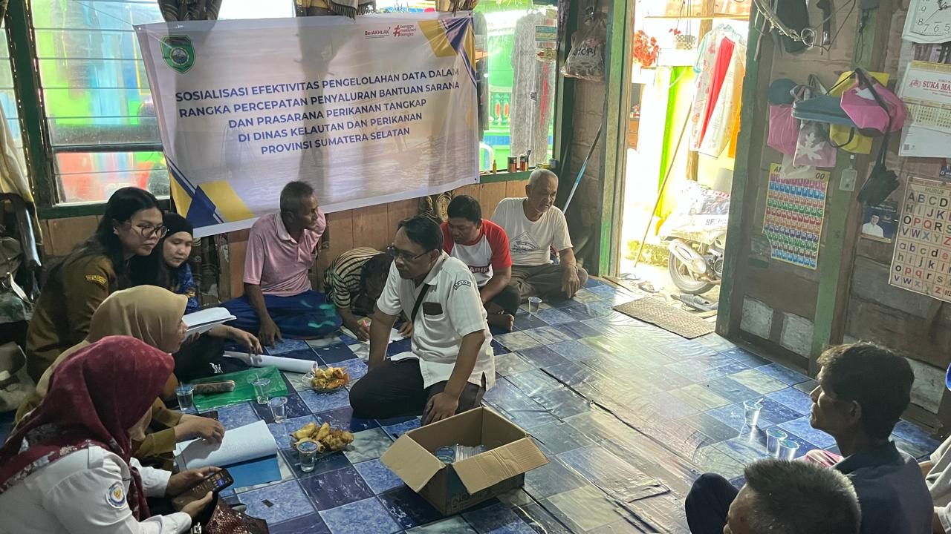
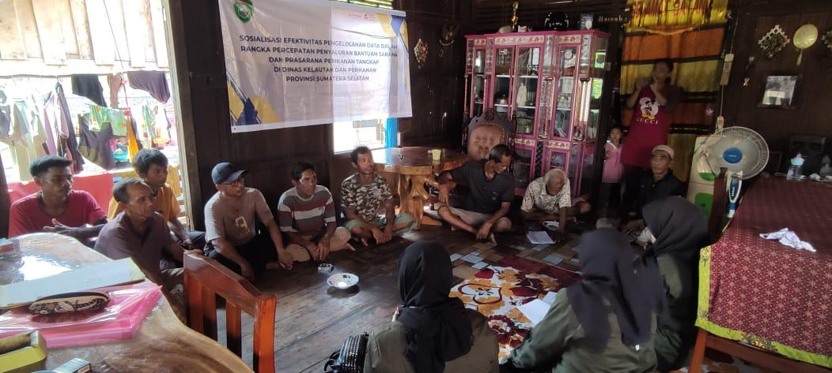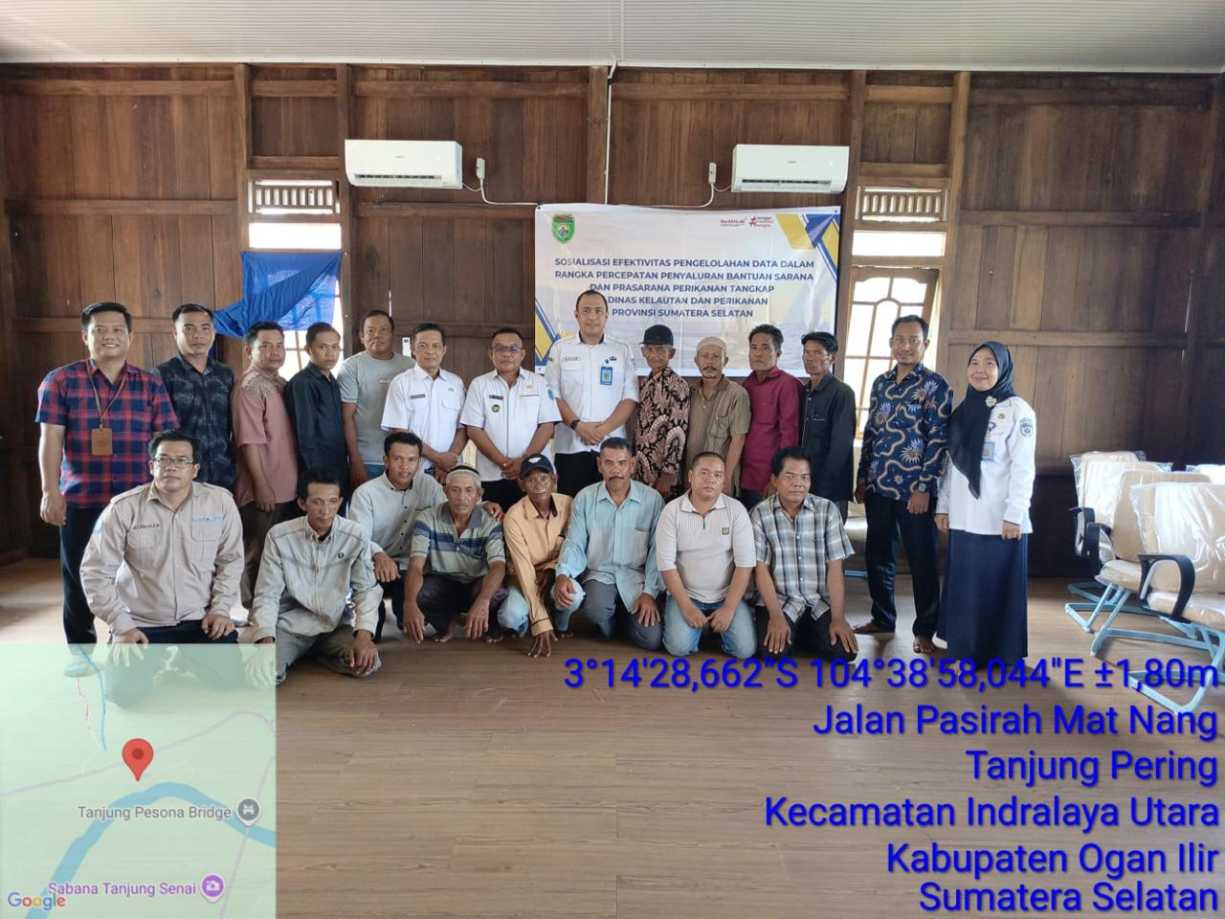
Gambar 3.8. Dokumentasi Sosialisasi ke Kelompok Usaha Bersama
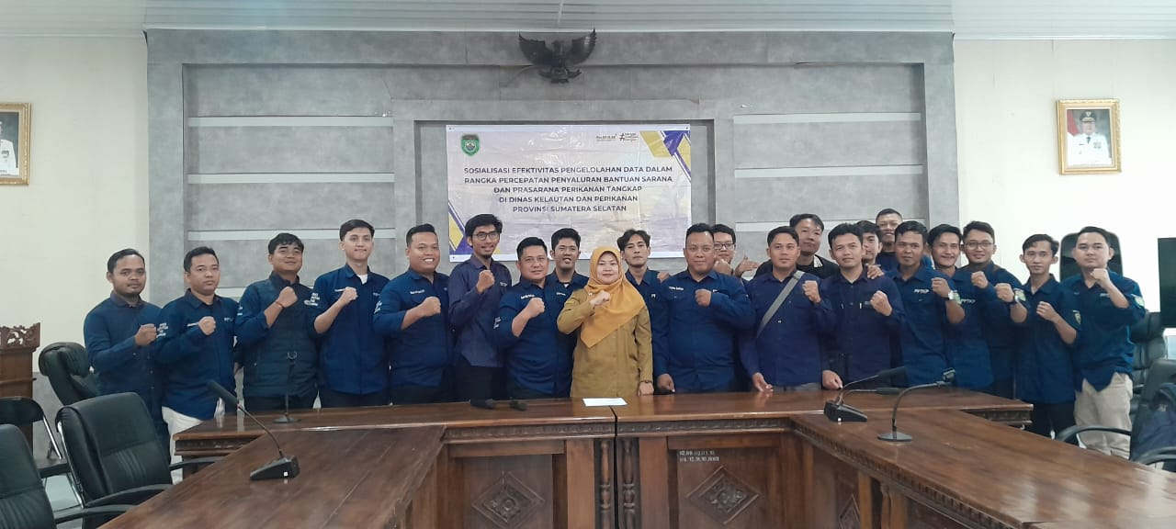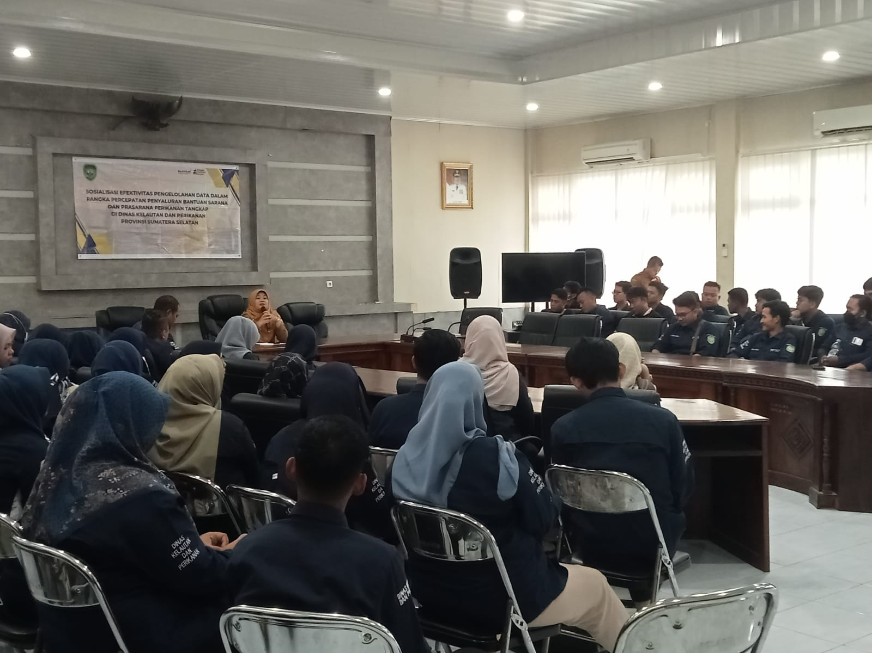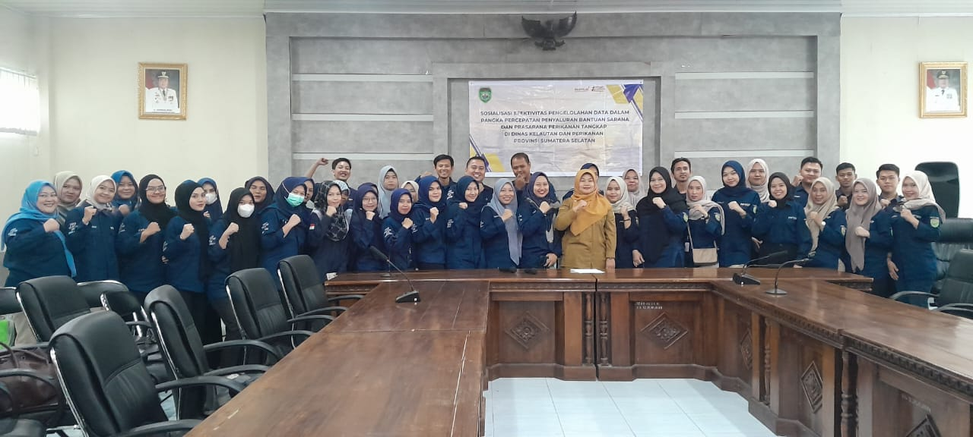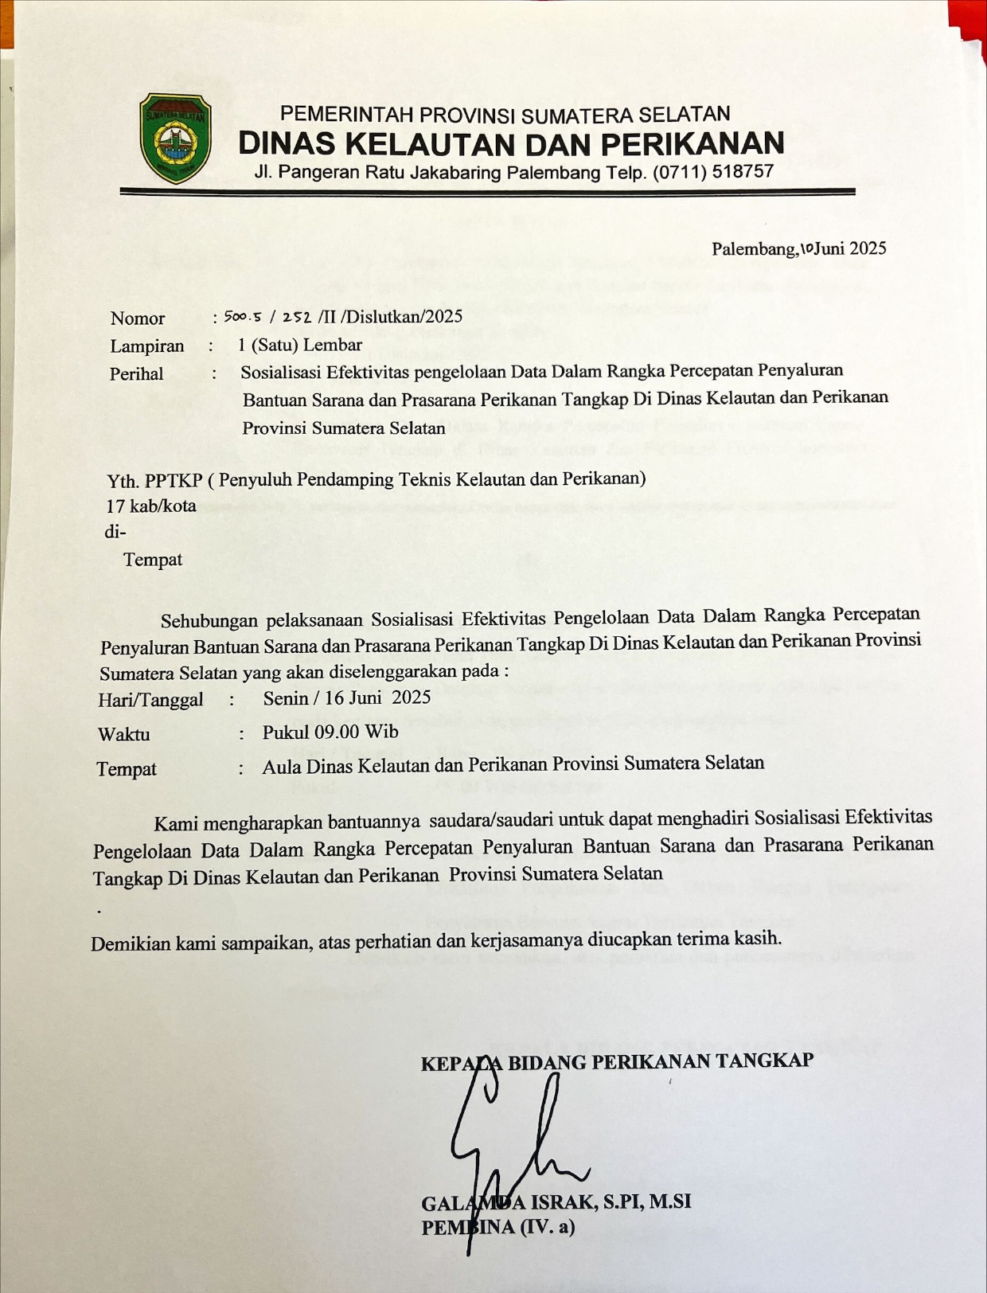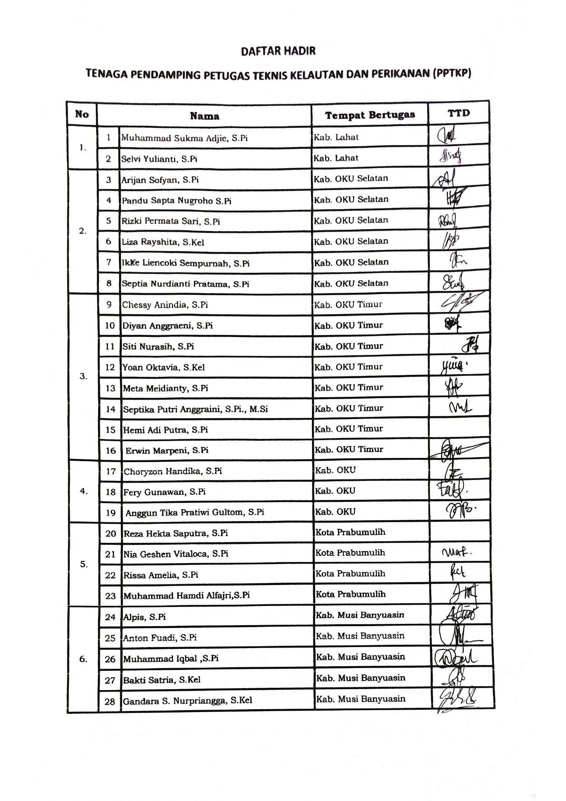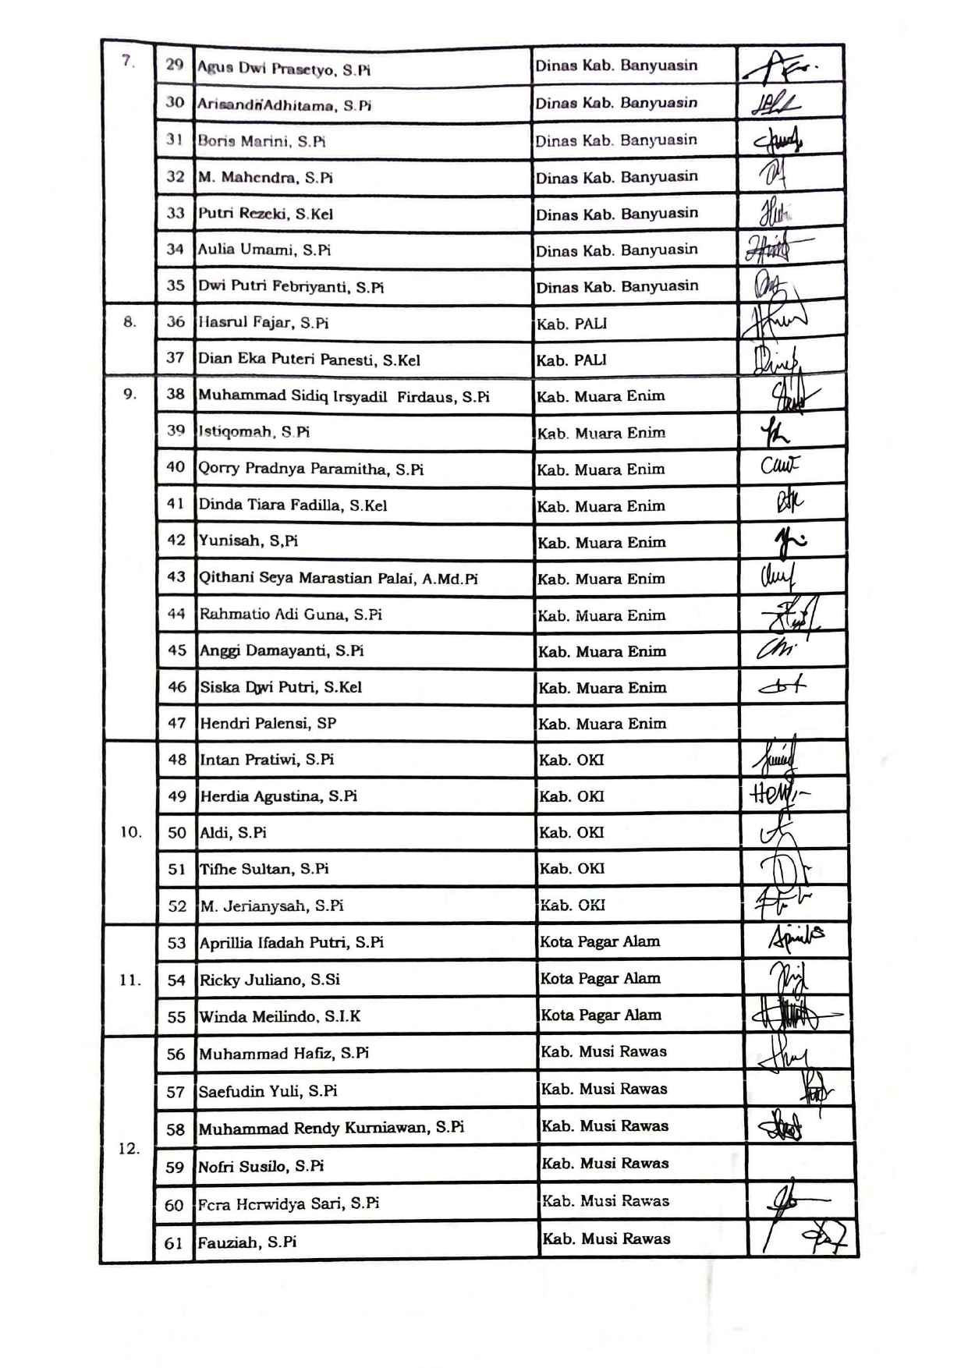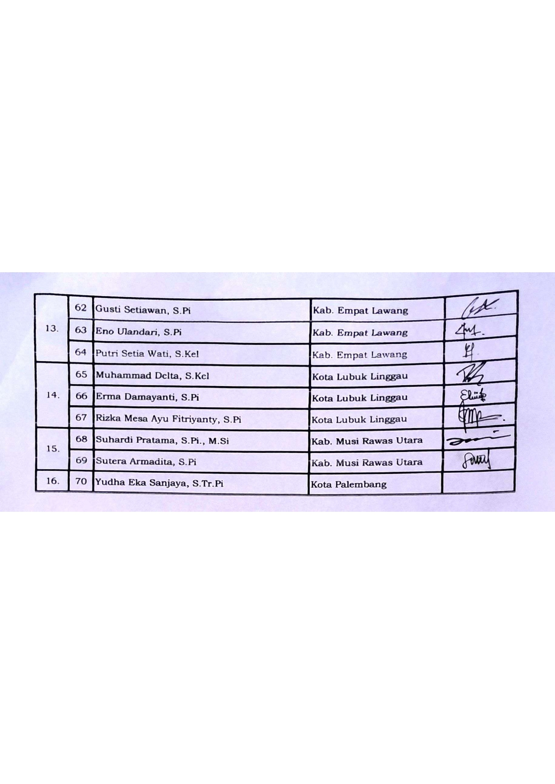

Gambar 3.9. Dokumentasi Sosialisasi Penyuluh Pendamping

Teknis Kelautan dan Perikanan

Memberikan informasi dan pemahaman dalam menyampaikan usulan proposal kelompok calon penerima bantuan dengan menggunakan google form menjadi hal yang sangat penting dalam keberlanjutan aksi perubahan ini, khususnya bagi Dinas Perikanan Kab/kota, penyuluh perikanan dan kelompok usaha bersama terkait yang menyampaikan usulan kelompok calon penerima bantuan sebagai pemanfaat utama pelaksanaan aksi perubahan yang diimplementasikan. Berdasarakan monitoring dan evaluasi hasil Implementasi aksi perubahan ini menunjukkan bahwa terdapat peningkatan signifikan dalam kecepatan pengumpulan data, akurasi informasi kelompok nelayan, serta kemudahan proses validasi oleh tim teknis.
Evaluasi juga dilakukan terhadap efektivitas sistem dalam mendukung proses penyaluran bantuan. Dibandingkan tahun sebelumnya, waktu yang dibutuhkan dari proses pengumpulan data mengalami penurunan semula pengumpulan data dapat mencapai 3 bulan berkurang menjadi 1 bulan dengan menyesuaikan kebutuhan. Semula pencatatan dilakukan secara manual sekarang menggunakan google form membuat pencatatan lebih rapi dan pengarsipan lebih minimalis tidak memakan tempat.

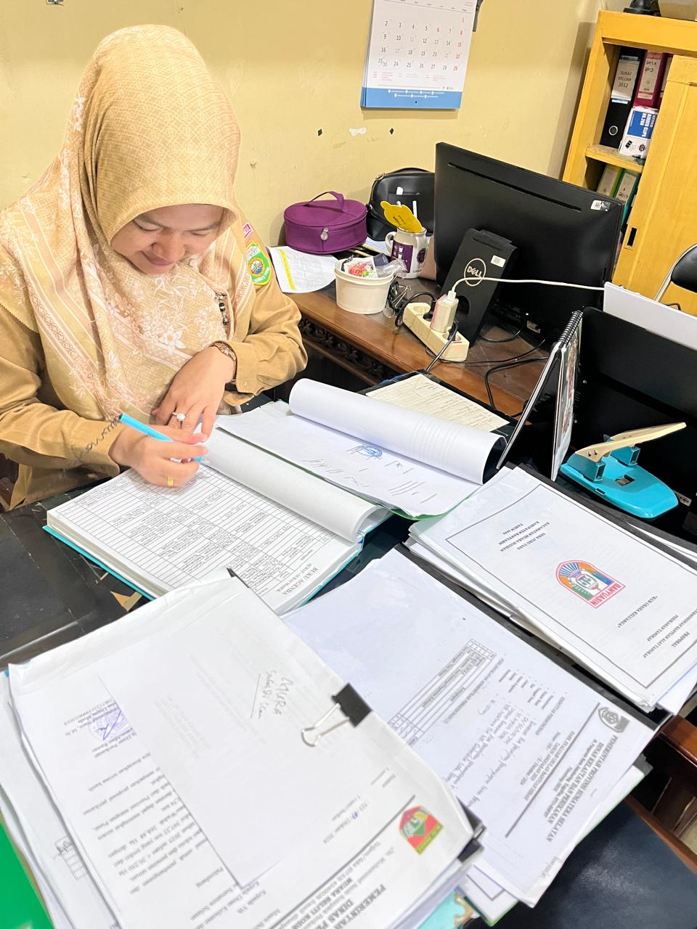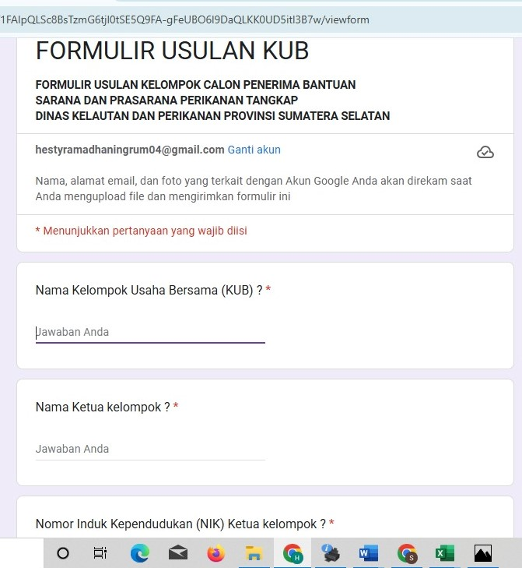
Gambar 3.10 Proses pencatatan proposal kelompok calon
penerima bantuan

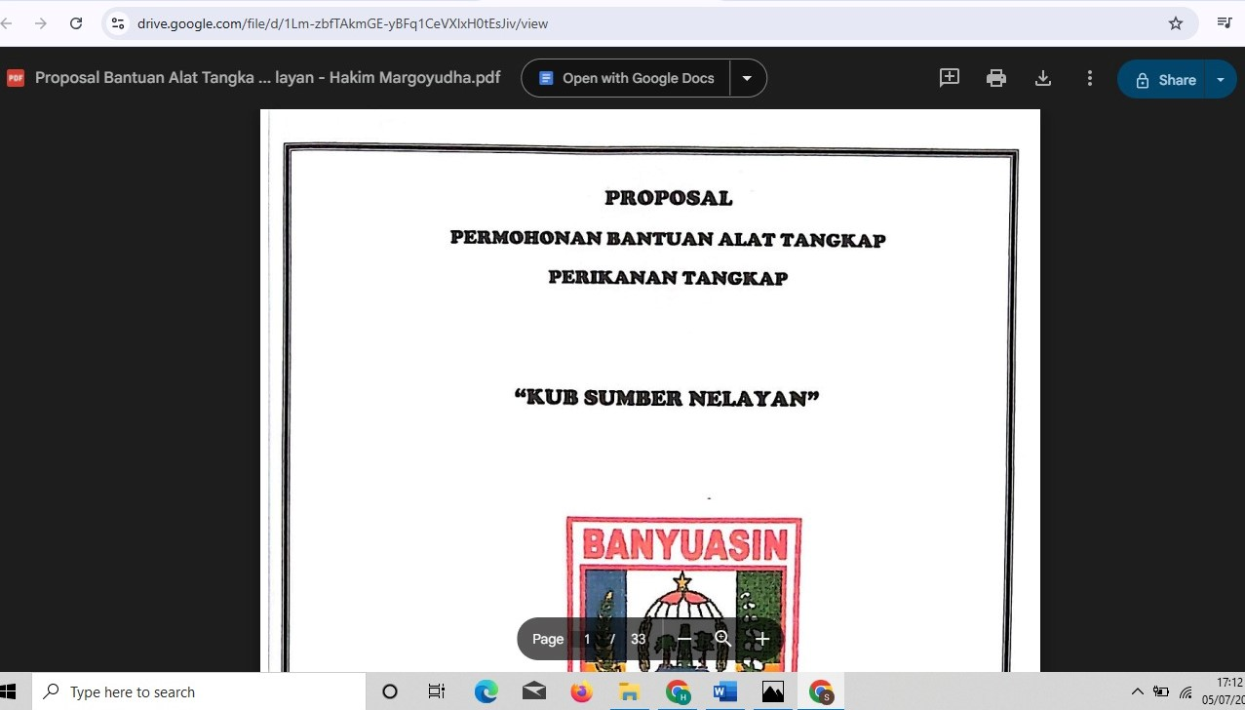
Gambar 3.11 Penyimpanan proposal kelompok calon penerima bantuan

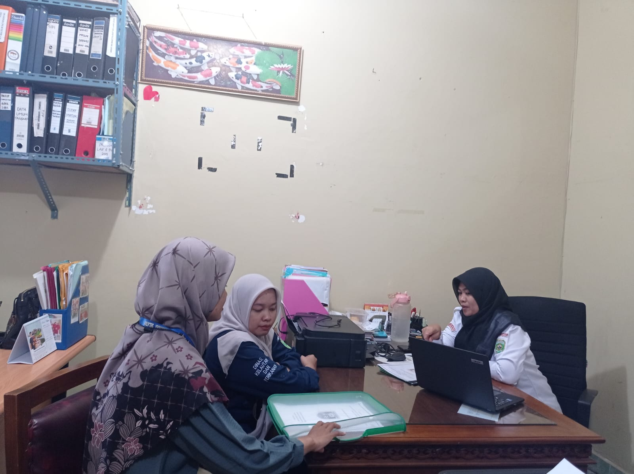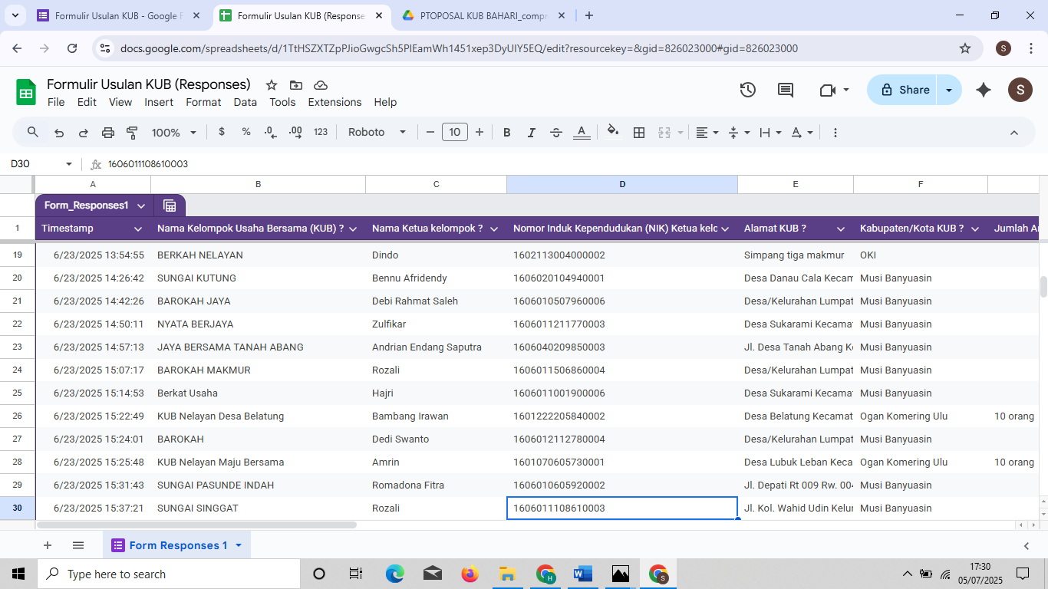
Gambar 3.12 Penyampaian proposal kelompok calon
penerima bantuan

Secara keseluruhan, hasil monitoring dan evaluasi menunjukkan bahwa aksi perubahan ini berhasil meningkatkan efektivitas pengelolaan data dan berkontribusi langsung pada percepatan serta ketepatan penyaluran bantuan sarana dan prasarana perikanan tangkap di Provinsi Sumatera Selatan.

- Manfaat Aksi Perubahan
Hasil Aksi Perubahan ini diharapkan dapat memberikan manfaat, baik manfaat internal maupun eksternal. Manfaat dari Pengumpulan data kelompok calon penerima bantuan dengan menggunakan google form di Dinas Kelautan dan Perikanan Provinsi Sumatera Selatan antara lain :
  - Dapat lebih mudah, cepat dan tepat dalam mengumpulkan proposal usulan kelompok calon penerima bantuan sarana dan prasarana perikanan tangkap serta mempermudah dalam menganalisa/memverifikasi adaministrasi usulan kelompok calon penerima bantuan.
  - Mempermudah Dinas perikanan kab/kota, penyuluh perikanan dan kelompok usaha bersama dalam menyampaikan proposal atau usulan bantuan tanpa terhalang oleh tempat dan waktu karena bisa diakses dimana dan kapanpun sehingga bisa mempercepat masuknya data usulan kelompok calon penerima bantuan.
  - Memperbaiki dan meningkatkan pelayanan kegiatan penyediaan sarana dan prasarana perikanan tangkap untuk nelayan pada Dinas Keluatan dan Perikanan Provinsi Sumatera Selatan.
  - Adanya efisiensi waktu dan biaya karena dapat diakses kapanpun dan dimanapun sehingga dapat menghemat anggaran mengurangi biaya perjalanan dinas ke kab /kota dalam mengidentifikasi kelompok calon penerima bantuan sebesar Rp. 35.200.000,-. Serta akurasi perbaikan layanan ± 65%, semula pengumpulan data terlaksana dalam waktu 3 bulan menjadi 1 bulan

- Implementasi Pengembangan Kompetensi dalam Aksi Perubahan
Dalam pelaksanaan aksi perubahan, diperlukannya pengembangan kompetensi aparatur dan stakeholder guna mencapai sasaran tujuan dari aksi perubahan yang dilakukan. Untuk menghadapi berbagai tantangan dan perubahan, tim efektif maupun stakeholder perlu mengembangkan kompetensi untuk menghadapi tantangan yang akan muncul. strategi pengembangan kompetensi yang dilakukan adalah memberikan pembekalan secara pembinaan teknis kepada OPD/instansi dan masyarakat terkait.

Tabel 3.1 Implementasi Rencana Strategi PengembanganKompetensi

Yang Terdampak Aksi Perubahan | Perubahan Kompetensi yang Dibutuhkan | Cara Pengembangan | Evidence
Tim Efektif | Mampu bekerjasama secara efektif terhadap pemanfaatan google form dalam pengumpulan data | Bimbingan, pelatihan, koordinasi | Membangun sinergi dan mengatasi hambatan pekerjaan
Kepala Bidang Perikanan Tangkap | Terlibat dalam pelaksanaan Pemanfaatan google form dalam pengumpulan data | Bimbingan, koordinasi | Pemahaman tentang kebijakan dan regulasi
Bidang Perikanan Tangkap | Memahami kewenangan pengumpulan data, Analisa dan verifikasi data kelompok calon penerima bantuan | Bimbingan, pelatihan, koordinasi | Pemahaman tentang pengumpulan dan Analisa data
Dinas Perikanan Kab/Kota, Penyuluh Perikanan | Mampu memanfaatkan dan menggunakan Google Form dalam pengumpulan data | Persuasi, Koordinasi Sosialisasi | Pemahaman tentang penyampaian usulan calaon penerima bantuan memlalaui google form
Kelompok Usaha Bersama | Mengetahui / Mampu memanfaatkan dan menggunakan Google Form dalam pengumpulan data | Persuasi, dan sosialisasi | Pemahaman tentang penyampaian usulan calaon penerima bantuan memlalaui google form

- Rencana Strategi Pengembangan Kompetensi Dalam Aksi Perubahan
Tabel 3.2 Rencana Strategi Pengembangan Kompetensi
Yang Terdampak Aksi Perubahan | Perubahan Kompetensi yang Dibutuhkan | Cara Pengembangan
Tim Efektif | Mampu bekerjasama secara efektif terhadap pemanfaatan google form dalam pengumpulan data | Bimbingan, pelatihan, koordinasi
Kepala Bidang Perikanan Tangkap | Terlibat dalam pelaksanaan Pemanfaatan google form dalam pengumpulan data | Bimbingan, koordinasi
Bidang Perikanan Tangkap | Memahami kewenangan pengumpulan data, Analisa dan verifikasi data kelompok calon penerima bantuan | Bimbingan, pelatihan, koordinasi
Dinas Perikanan Kab/Kota, Penyuluh Perikanan | Mampu memanfaatkan dan menggunakan Google Form dalam pengumpulan data | Persuasi, Koordinasi Sosialisasi
Kelompok Usaha Bersama | Mengetahui / Mampu memanfaatkan dan menggunakan Google Form dalam pengumpulan data | Persuasi, dan sosialisasi

BAB IV KEBERLANJUTAN AKSI PERUBAHAN

Guna menjamin keberlangsungan implementasi aksi perubahan ini lebih lanjut, selain kemampuan dalam mengkomunikasikan manfaat dan penerapan aksi perubahan, juga implementasi aksi perubahan ini harus dapat tersampaikan hal-hal yang dapat menggambarkan keberlangsungan dalam implementasi aksi perubahan. Implementasi pelaksanaan aksi perubahan ini tidak terlepas dari dukungan dan penyataan dari Kepala Dinas Kelautan dan Perikanan Provinsi Sumatera Selatan sebagai bukti dukungan dalam keberlanjutan aksi perubahan kedepannya.

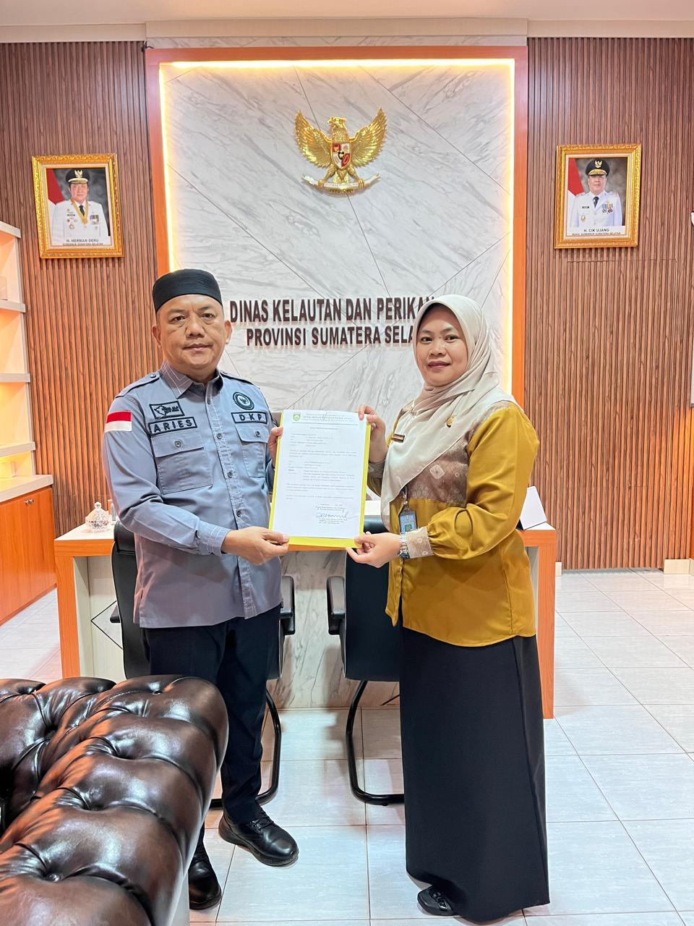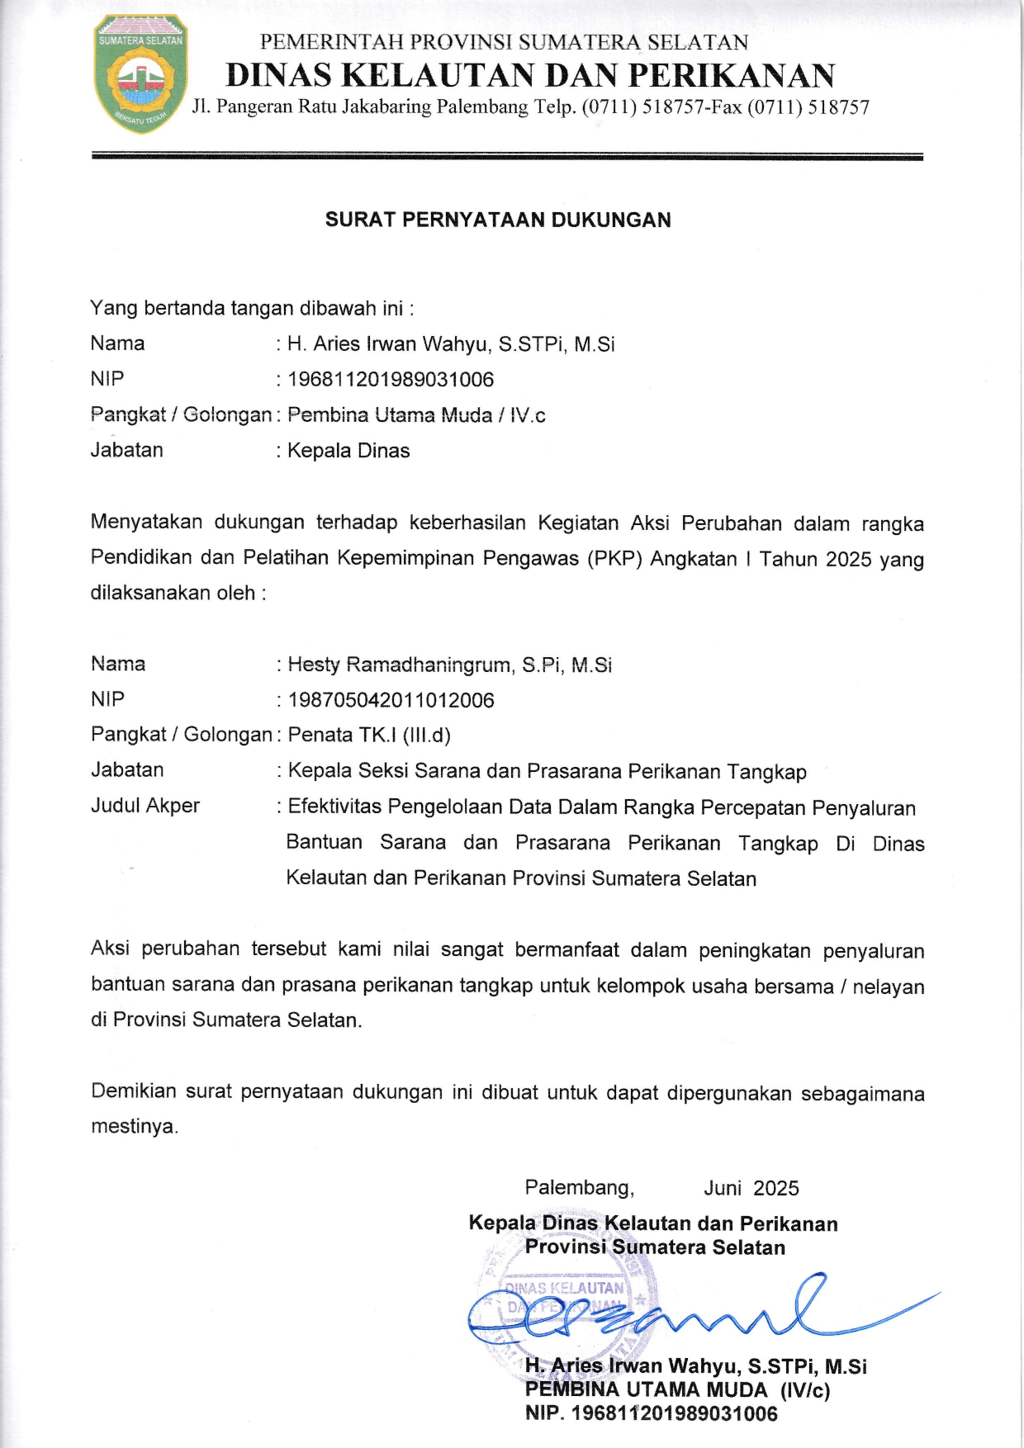

Gambar 4.1. Dukungan keberlanjutan dari Kepala Dinas Kelautan dan

Perikanan Provinsi Sumatera Selatan

Hal ini tentunya akan menjadi sebuah modal penting dalam implementasi aksi perubahan sebagai upaya memberikan peningkatan pelayanan publik dan peningkatan kinerja. Pelaksanaan fase jangka menengah maupun jangka panjang kedepannya akan dapat menghadirkan sebuah sistem yang memiliki cakupan dan jangkauan yang lebih luas, tidak terbatas pada agenda pimpinan semata namun sudah mencakup sistem kegiatan pemerintah daerah secara utuh.
Keberlangsungan aksi perubahan ini kedepannya diharapkan dapat terus berproses khususnya dalam target jangka menengah yaitu ketersediaan data kelompok calon penerima bnatuan sarana dan prasarana perikanan tangkap yang akan diverifikasi administrasinya dan verifikasi lapangan serta untuk jangka panjang yaitu percepatan penyaluran bantuan sarana dan prasarana perikanan tangkap.

Tabel 4.1. Target Capaian Jangka Menengah Dan Jangka Panjang
B. Jangka Menengah
Milestone | Waktu
- Melaksanakan verifikasi kelompok calon penerima bantuan sarana dan prasarana perikanan tangkap | 6 bulan – 1 tahun

B. Jangka Panjang
Milestone | Waktu
- Melaksanakan penyaluran bantuan sarana dan prasarana perikanan tangkap | 1– 2 tahun

BAB V. KETERKAITAN DENGAN MATA PELATIHAN PILIHAN

Pemanfaatan mata pelatihan pilihan dalam mendukung pelaksanaan aksi perubahan memuat uraian singkat substansi mata pelatihan pilihan apa saja yang diambil, proses delivery-nya, dan menjelaskan proses adopsi/adaptasi/hubungan dari mata pelatihan pilihan tersebut dalam implementasi aksi perubahan. FormulIr di bawah ini dapat digunakan untuk membantu penjelasan tentang keterkaitan mata pelatihan pilihan dengan implementasi aksi perubahan.
Tabel 5.1 Keterkaitan mata Pelatihan Pilihan dengan Aksi Perubahan
No. | Judul Aksi Perubahan | Mata Pelatihan | Jalur Pembelajaran | Hubungan Aksi Perubahan | Sumber Pembelajaran
1 | Efektifitas Pengelolaan Data Dalam Rangka Percepatan Penyaluran Bantuan Sarana dan Prasarana Perikanan Tangkap Di Dinas Kelautan dan Perikanan Provinsi Sumatera Selatan | Sosialisasi Rencana Pembangunan Kampung Nelayan | https://drive.google.com/drive/folders/1lADWV0FjnPXzbuX-f0zRAABltQZ0pU09 | Sosialisasi rencana pembangunan Kampung Nelayan Merah Putih bukan hanya pendekatan pembangunan fisik atau sosial, tetapi juga menjadi sarana pengumpulan, verifikasi, dan pemutakhiran data nelayan secara partisipatif. Hal ini mendukung penuh aksi perubahan dalam efektivitas pengelolaan data, yang berdampak langsung pada percepatan dan ketepatan penyaluran bantuan sarana dan prasarana perikanan tangkap. Dengan demikian, kedua hal tersebut saling menguatkan dalam rangka pembangunan perikanan tangkap yang berkelanjutan dan berkeadilan di Sumatera Selatan | - Pembelajaran mandiri  - Bahan Paparan  - Format Proposal
 |  | Membangun tim Efektif di New Normal | 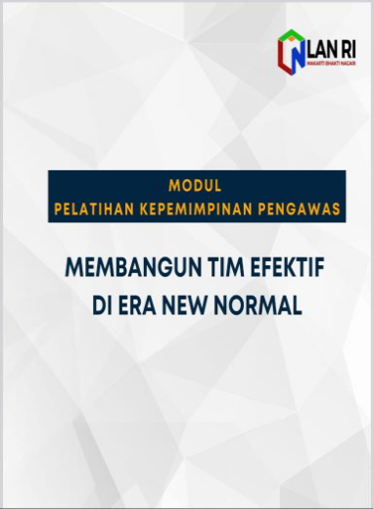 | Membangun tim efektif di masa new normal menjadi dasar strategis dalam keberhasilan aksi perubahan yang berfokus pada efektivitas pengelolaan data. Kolaborasi yang baik, adaptasi teknologi, kompetensi SDM, dan komunikasi merupakan elemen utama tim efektif yang mendukung percepatan dan ketepatan penyaluran bantuan sarana dan prasarana perikanan tangkap di Provinsi Sumatera Selatan. | - Pembelajaran mandiri  - Modul

BAB VI DESIMINASI DAN PUBLIKASI AKSI PERUBAHAN

- Penerapan Strategi Komunikasi
Diseminasi dan publikasi aksi perubahan merupakan kegiatan penting untuk menyebarluaskan informasi tentang aksi perubahan yang telah dilakukan kepada berbagai pihak, dengan melakukan diseminasi dan publikasi aksi perubahan secara efektif, dapat membantu mewujudkan perubahan yang positif dan berkelanjutan. Dengan melakukan diseminasi dan publikasi aksi perubahan secara efektif, dapat meningkatkan kesadaran tentang aksi perubahan dan manfaatnya bagi masyarakat, serta mendapatkan masukan dan saran dari berbagai pihak untuk meningkatkan efektivitas aksi perubahan.
Hal ini dapat membantu untuk mencapai tujuan aksi perubahan dan memberikan manfaat yang lebih luas bagi masyarakat, diseminasi dan publikasi aksi perubahan sangat diperlukan dalam memuat penjelasan terkait dalam mengkomunikasikan dan mendapatkan dukungan adopsi aksi perubahan. Dalam mengembangkan strategi diseminasi dan publikasi yang tepat dan modern berbasis media dan/atau media sosial diterapkan guna mendapat dukungan stakeholders secara maksimal.
Penerapan strategi komunikasi dalam pemanfaatan ragam media komunikasi dalam diseminasi dan publikasi aksi perubahan ini secara aktif tetap memanfaatkan media whatsapp sebagai media komunikasi utama antar tim efektif maupun stakeholder terkait. Media komunikasi ini dapat berupa pertukaran pesan secara jejaring pribadi atau grup whatsapp, yang sebelumnya media ini menjadi salah satu media yang cukup efektif dalam mengkomunikasikan berbagai hal khususnya berkaitan dengan pelaksanaan aksi perubahan yang diimplementasikan.
Berbagai pelaksanaan kegiatan dan laporan implementasi aksi perubahan telah dilakukan publikasi dengan memanfaatkan platform media sosial Instagram Bidang Perikanan Tangkap Dinas kelautan dan Perikanan Provinsi Sumatera Selatan yang merupakan salah satu strategi komunikasi akan pelaksanaan aksi perubahan dengan memperhatikan berbagai dukungan atas adopsi maupun implementasi pelaksanaan aksi perubahan.
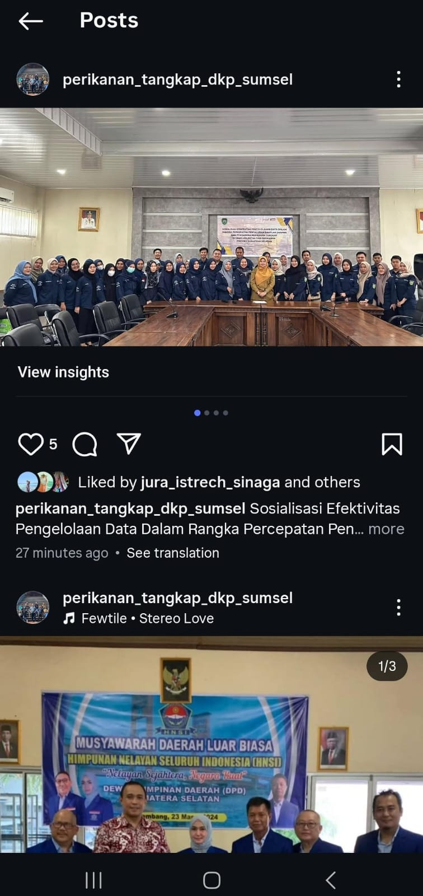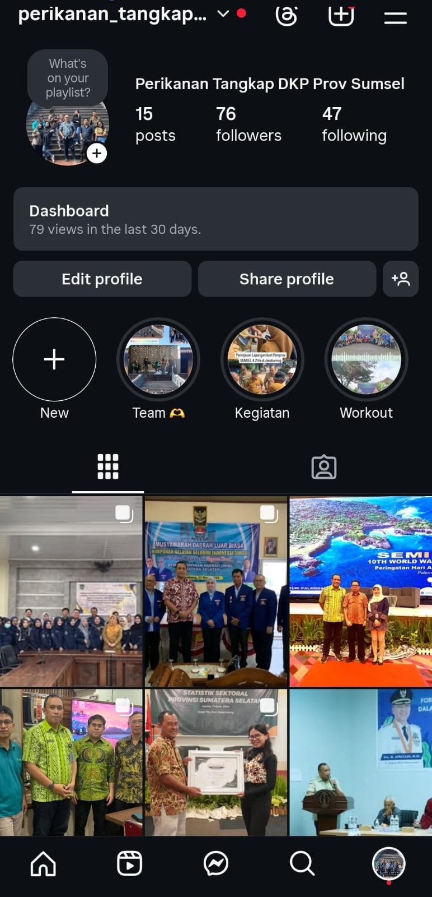

Gambar 6.1 Pemanfaatan Media Sosial (Instagram) Sebagai Strategi

Komunikasi Pelaksanaan Aksi Perubahan

Keberhasilan Mendapat Dukungan Adopsi/ Replikasi Aksi Perubahan
Dalam pelaksanaan implementasi aksi perubahan, dibutuhkan gaya kepemimpinan partisipatif guna menciptakan kerjasama dan kolaborasi, serta dukungan pelaksanaan aksi perubahan pada fase jangka pendek, menengah bahkan pada fase jangka panjang. Dalam Implementasi aksi perubahan ini dilakukan komunikasi aktif terkait manfaat dan dampak positif dalam implementasi bagi peningkatan kinerja organisasi. Dengan melakukan penyampaian dan komunikasi yang baik dan tepat akan memberikan dukungan serta
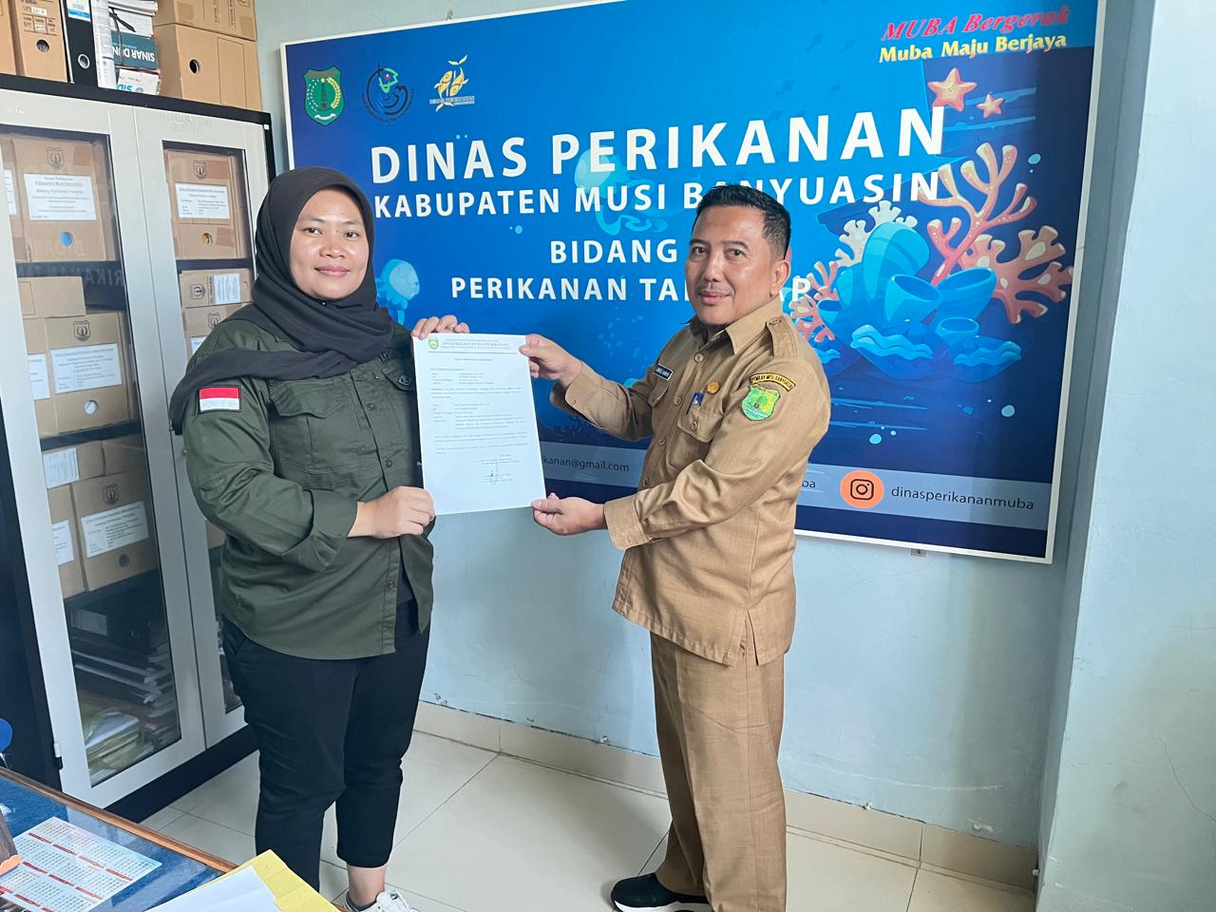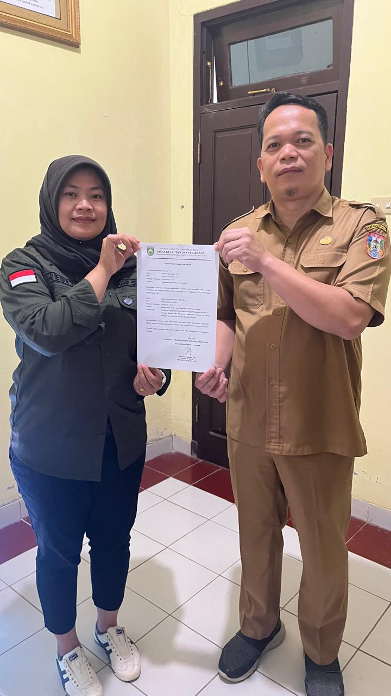
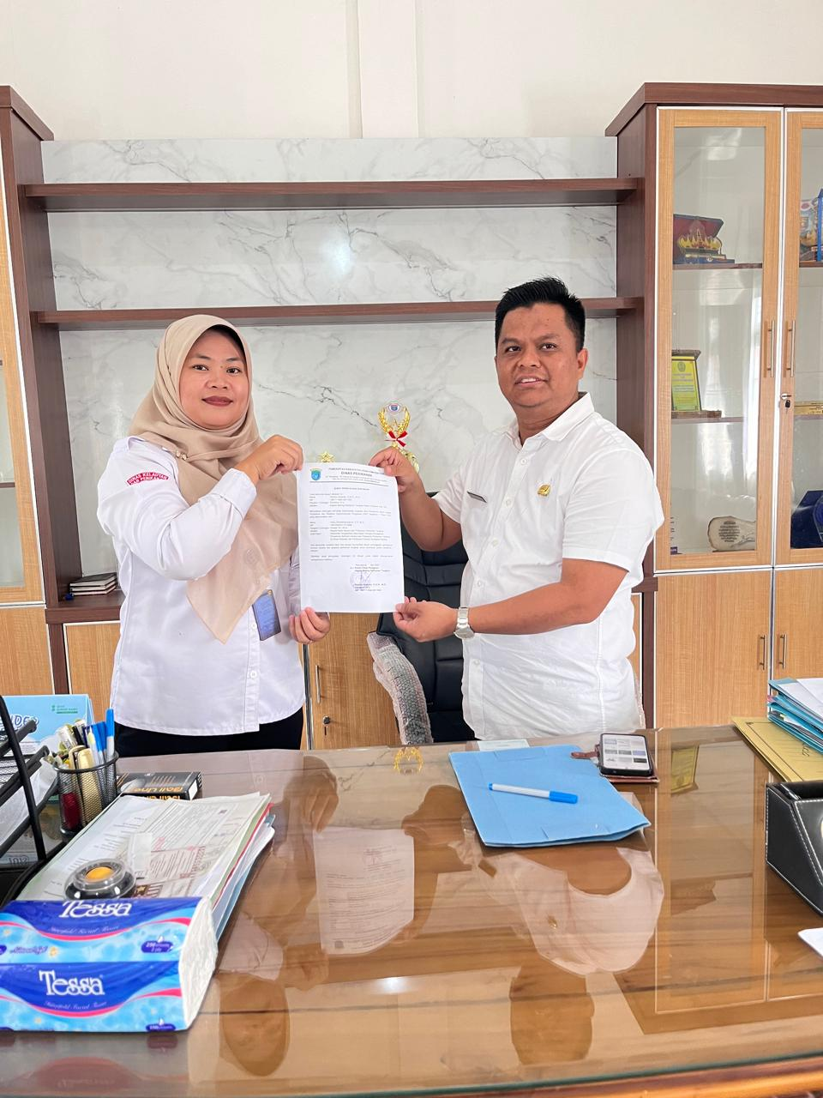

Gambar 6.2 Dukungan Dinas Perikanan Kabupaten / Kota

Provinsi Sumatera Selatan

Melalui aksi perubahan ini telah memberikan dampak terhadap pergerakan stakeholder yaitu adanya pergerakan stakeholder menuju kepada dukungan atas implementasi aksi perubahan ini kedepannya. Implementasi aksi perubahan yang telah dilakukan memberikan dampak terhadap pergerakan stakeholder yang bergerak menuju ke arah yang lebih baik, sehingga terjadi perpindahan stakeholders dari kuadran Latents menuju kuadran Promoters.
PROMOTORS
- Kepala Dinas Kelautan dan Perikanan Prov Sumsel
- Kepala bidang Perikanan Tangkap
- Kasi sarana dan prasarana perikanan tangkap
- Staf Bidang

DEFENDERS
- Penyuluh Perikanan
- Kelompok Usaha Bersama
LATENTS
- Sekretaris Dinas Kelautan dan Perikanan Prov. Sumsel
- Dinas Perikanan Kab/Kota
APATHETICS
- LSM
PROMOTORS
- Kepala Dinas
- Sekretris Dinas
- Kepala bidang Perikanan Tangkap
- Kasi sarana dan prasarana perikanan tangkap
- Dinas Kab / Kota
- Staf Bidang

DEFENDERS
- Penyuluh Perikanan
- Kelompok Usaha Bersama
- LSM
LATENTS

APATHETICS

Gambar 6.3 Perpindahan Peta Stakeholder

BAB VII. PELAKSANAAN PENGEMBANGAN POTENSI DIRI

- Pemetaan Sikap Perilaku Kepemimpinan dan Strategi Pengembangan
Pemetaan sikap dan perilaku kepemimpinan merupakan proses untuk mengidentifikasi dan menganalisis karakteristik kepemimpinan yang ada dalam individu. Dalam melakukan pemetaan ini, Mentor melakukan identifikasi pemetaan sikap perilaku kepemimpinan peserta, setelah berkoordinasi dan berkomunikasi dengan mentor (mentoring) untuk mensepakati hasil pemetaan dan strategi pengembangan potensi. Hasil penilaian mentor terhadap sikap prilaku peserta adalah sebagai berikut :

Berdasarkan penilaian potensi diri diatas, dapat disimpulkan potensi diri Project Leader telah masuk kualifikasi Istimewa, namun masih terdapat beberapa sub komponen potensi diri yang harus dikembangkan. Komponen dan sub komponen tersebut meliputi Komponen Kerjasama (Sub Komponen Komunikasi) dan Komponen Mengelola Perubahan (Sub Komponen Adaptabilitas).
Potensi peserta berdasarkan penilaian yang telah dibuat oleh Mentor terkait rencana pengembangan potensi diri, berikut kegiatan yang telah dilakukan selama implementasi aksi perubahan :

- Proses dan Progres Hasil

Dalam implementasi aksi perubahan, peserta juga melaksanakan kegiatan pengembangan potensi berdasarkan penilaian yang telah dibuat oleh Mentor terkait rencana pengembangan potensi diri, telah dilaksanakan dengan strategi yang ditelah direncanakan sesuai dengan tabel dibawah ini :

BAB VIII. PENUTUP

- Kesimpulan
Dengan telah dilaksanakannya implementasi aksi perubahan dalam “Pengembangan Aplikasi Pemanfaatan dan Pengendalian Pemanfaatan Ruang Pada Dinas Kelautan dan Perikanan Provinsi Sumatera Selatan” telah memberikan inovasi pada Bidang Perikanan Tangkap Dinas kelautan dan Perikanan Provinsi Sumatera Selatan dan seluruh stakeholder baik internal maupun eksternal, yang mana semula penyampaian usulan proposal kelompok usaha bersama calon penerima bantuan masih bersifat manual bergeser menjadi digital dengan memanfaatkan aplikasi gratis/free seperti google form. Dengan adanya sarana google form dalam penyampaian usulan kelompok tersebut mempermudah dan mempercepat pengumpulan dan pengelolaan data kelompok calon penerima bantuan sarana dan prasarana perikanan tangkap. Hal ini terkait juga dengan mempercepat penyaluran bantuan sarana dan prasarana perikanan tangkap di Dinas kelautan dan Perikanan Provinsi Sumatera Selatan.
Peran aktif serta dukungan Coach dan Mentor sangat mempengaruhi dan membantu pelaksanaan aksi perubahan. Serta Koordinasi dan komunikasi yang baik dengan Stakeholder sangat menentukan kesuksesan pelaksanaan implementasi aksi perubahan ini.

- Saran
Sebuah gagasan, ide dan Inovasi membutuhkan komitmen dan dukungan dari pemangku kepentingan atau stakeholder dalam menjamin keberlangsungan aksi perubahan ini kedepannya.
Implementasi pelaksanaan aksi perubahan ini dapat menjadi sebuah acuan dalam pelaksaan tujuan jangka menengah dan jangka panjang yang dapat memberikan jangkauan dan cakupan yang lebih besar sehingga dapat memberikan manfaat yang lebih baik lagi dikemudian hari.
Semoga dengan adanya laporan implementasi Aksi Perubahan ini akan dapat memberikan gambaran pelaksanaan aksi perubahan dalam upaya peningkatan pelayanan publik menuju good governance.

DAFTAR PUSTAKA

Kemenpan RB (2023). Buku Reformasi Birokrasi dalam Praktek, Jakarta

Lembaga Administrasi Negara (2021). Bela Negara Kepemimpinan Pancasila. Modul Pelatihan Kepemimpinan Pengawas, Jakarta

Lembaga Administrasi Negara (2021). Etika dan Integritas. Modul Pelatihan Kepemimpinan Pengawas, Jakarta

Lembaga Administrasi Negara (2021). Berpikir Kreatif. Modul Pelatihan Kepemimpinan Pengawas, Jakarta

Lembaga Administrasi Negara (2021). Diagnosa Organisasi. Modul Pelatihan Kepemimpinan Pengawas, Jakarta

Lembaga Administrasi Negara (2021). Diagnosa Organisasi. Modul Pelatihan Kepemimpinan Pengawas, Jakarta

Lembaga Administrasi Negara (2021). Membangun Tim Efektif. Modul Pelatihan Kepemimpinan Pengawas, Jakarta

Lembaga Administrasi Negara (2021). Pelayanan Publik Digital Modul Pelatihan Kepemimpinan Pengawas, Jakarta

Lembaga Administrasi Negara (2023). Kwalitas Pelayanan Publik. Modul Pelatihan Kepemimpinan Pengawas, Jakarta

Undang – undang

LAMPIRAN

